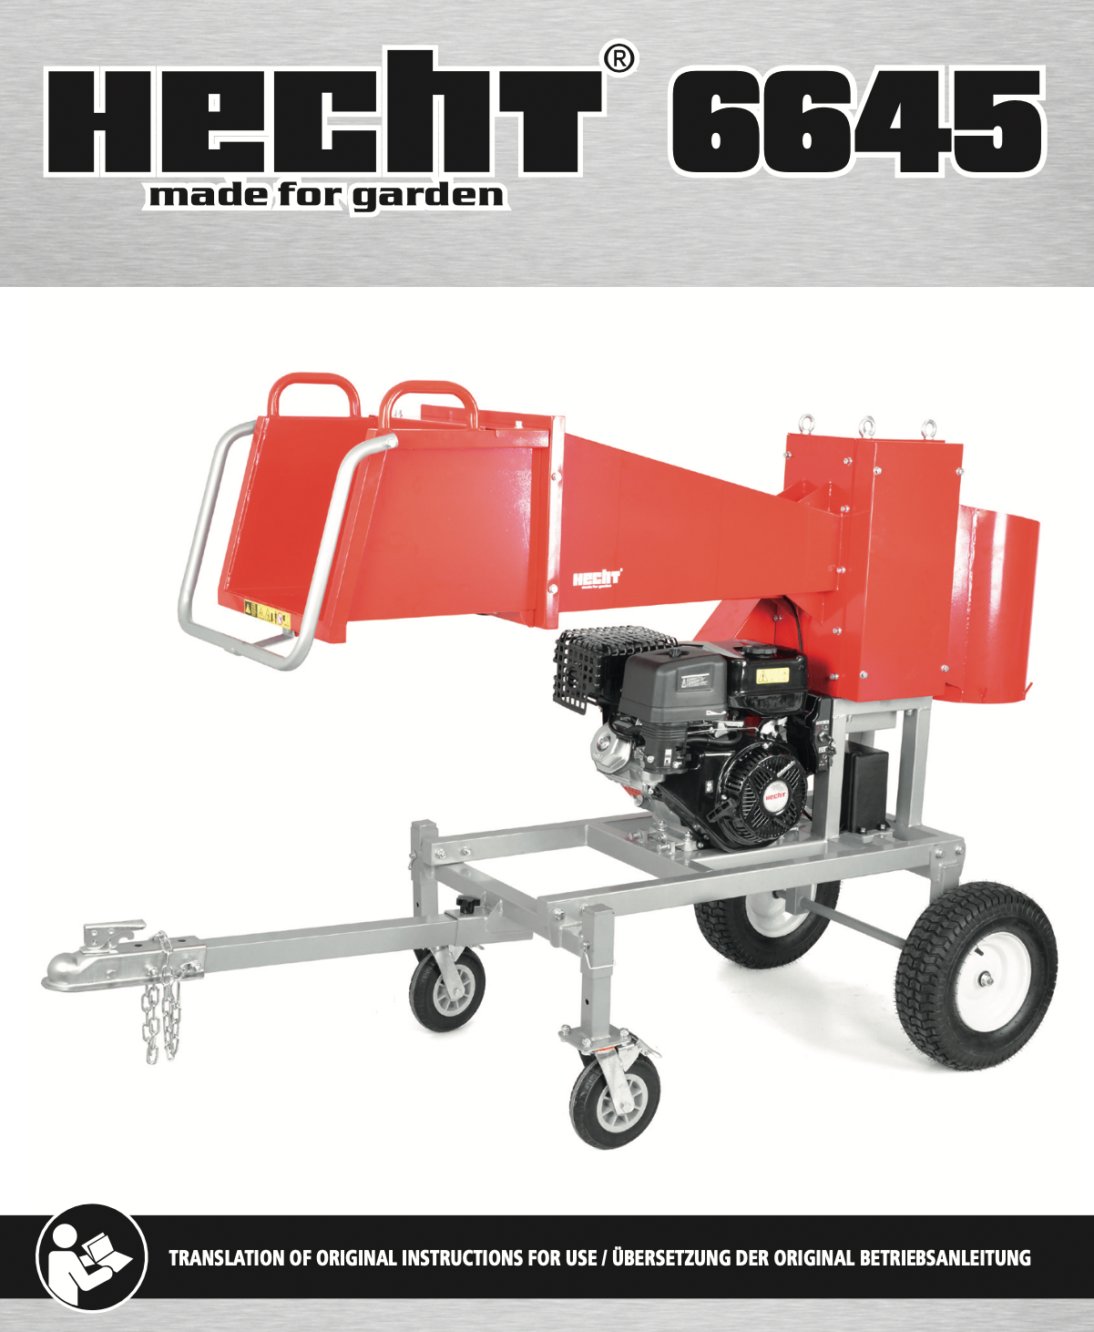

ПЕРЕКЛАД ОРИГІНАЛУ ІНСТРУКЦІЇ З ВИКОРИСТАННЯ
Подрібнювач гілок (рубарка) HECHT 6645

ТЕХНІЧНІ ХАРАКТЕРИСТИКИ
Модель двигуна | DH457
4-тактний одноциліндровий двигун внутрішнього згоряння з повітряним охолодженням, OHV | +
Система змащення – примусове розбризкування | +
Максимальний крутний момент при 3600 об/хв | 9,6 кВт
Об'єм двигуна
Максимальний крутний момент (Нм/об/хв) | 26/2800
Макс. робоча швидкість двигуна (об / хв) | 3600 / хв.
Зазор свічки запалювання | 0,7–0,8 мм
Крутний момент свічки запалювання | 18–22 Нм
Тип палива – неетилований бензин | Е10
Об'єм паливного бака | 6,5 л
Рекомендоване масло | SAE 10W-30 HECHT 4T
Ємність масляного бака | 1,1 л

ТЕХНІЧНІ ХАРАКТЕРИСТИКИ МАШИН
Макс. обертання інструменту (об/хв) | 230 / хв.
Максимальний перетин подрібнюваного матеріалу | Ø 120 мм
Довжина подрібненого матеріалу | 1000-2200 мм
Макс. місткість | 20 м3/год
Розмір шин | 16
Робочий тиск в шинах | 25 psi
Пуск-ручний (віддача) | +
Пуск електричний | +
Вага нетто | 249 кг
Вага брутто | 275 кг
Умови роботи | 0°C - +32°C

Виробник залишає за собою право на друкарські помилки та розбіжності у зображенні; також про можливі технічні зміни, які не впливають на основні параметри та функції пристрою, без попереднього повідомлення.

Перед першим використанням уважно прочитайте інструкцію з експлуатації!

ТЕХНІЧНІ ХАРАКТЕРИСТИКИ .........2
ОПИС ВИРОБУ.......4
ІЛЮСТРОВАНИЙ ПОСІБНИК......5
СИМВОЛИ БЕЗПЕКИ 19
ЗАПЧАСТИНИ......21
ПОСІБНИК З ВИКОРИСТАННЯ....22
ПЕРЕКЛАД ДЕКЛАРАЦІЇ ВІДПОВІДНОСТІ EU/EC .....70
РЕКОМЕНДОВАНІ АКСЕСУАРИ.....71
ПІДТВЕРДЖЕННЯ ОЗНАЙОМЛЕННЯ З РОБОТОЮ ПРИСТРОЮ.....72

ВІТАЄМО З ВАШИМ ЧУДОВИМ ВИБОРОМ. ПРО ПРИДБАННЯ ЯКІСНОГО ТЕХНІЧНО ПРОДУКТУ. ПРОДУКТ КОМПАНІЇ HECHT.
У зв’язку з постійним розвитком і необхідністю адаптації до останніх вимог як директив і стандартів ЄС, так і національних стандартів, у продукти можуть бути внесені технічні та конструктивні зміни. Фотографії та малюнки в цьому посібнику є лише для ілюстрації. (Зображення іншого продукту можуть використовуватися для пояснення функції.)
Жодні претензії чи скарги, пов’язані з цим посібником, не можуть бути пред’явлені (особливо щодо можливих відхилень від наведених у ньому даних), якщо продукт відповідає умовам усіх сертифікацій і декларацій і виконує функції, як зазначено та описано в посібнику, і якщо використання продукту відповідає призначенню на момент покупки.
Метою цієї інструкції є, насамперед, ознайомлення оператора з принципами поводження з виробом, його збиранням/встановленням, правилами безпеки під час використання, обслуговування, зберігання та транспортування. Інструкцію, яка є невід'ємною частиною виробу, необхідно зберігати в надійному місці, щоб у майбутньому можна було знайти необхідну інформацію. Передаючи виріб іншій особі, необхідно також передати інструкцію. У разі сумнівів зверніться до імпортера або магазину, де було придбано продукт.

ОПИС ПРОДУКТУ
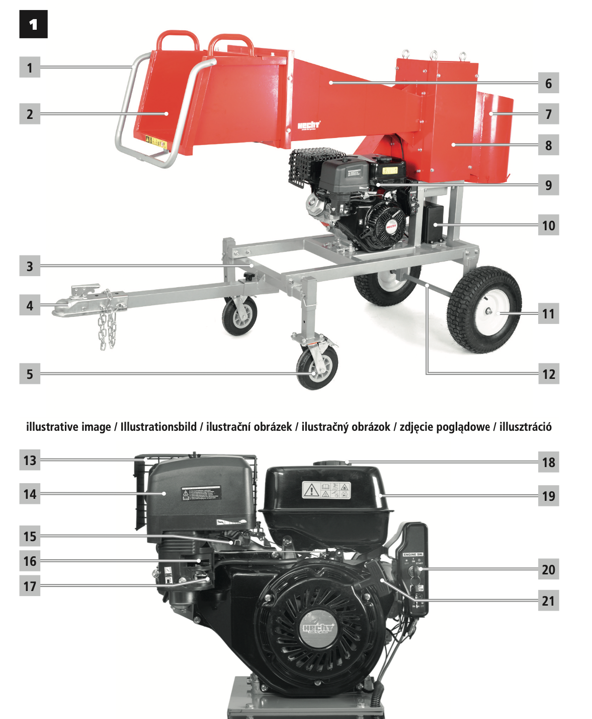

1 | Кільце захисного пристрою (відключення двигуна)
2 | Розширення заливного каналу
3 | Передня вісь
4 | Дишло
5 | Передне колесо з ногою
6 | Наливний канал
7 | Викидна кришка
8 | Корпус машини
9 | Двигун
10 | Кришка акумулятора
11 | Задне колесо
12 | Задня вісь
13 | Глушник з захистом
14 | Повітряний фільтр
15 | Важіль газу
16 | Важіль дроселя
17 | Паливний клапан
18 | Кришка паливного баку
19 | Топливный бак
20 | Ключ запалювання
21 | Ручка стартера

ІЛЮСТРОВАНИЙ ПОСІБНИК
МОНТАЖ
Перед складанням спочатку пройдіть усі окремі етапи складання та зверніть увагу на зображення зібраної машини для кращого орієнтування. Зважаючи на вагу машини, збирайте її за допомогою кількох осіб (мінімум трьох) або використовуйте кран чи лебідку. Усі кріплення (за винятком гвинтів кришки батареї) готові до місця, окремі гайки та болти потрібно зняти.

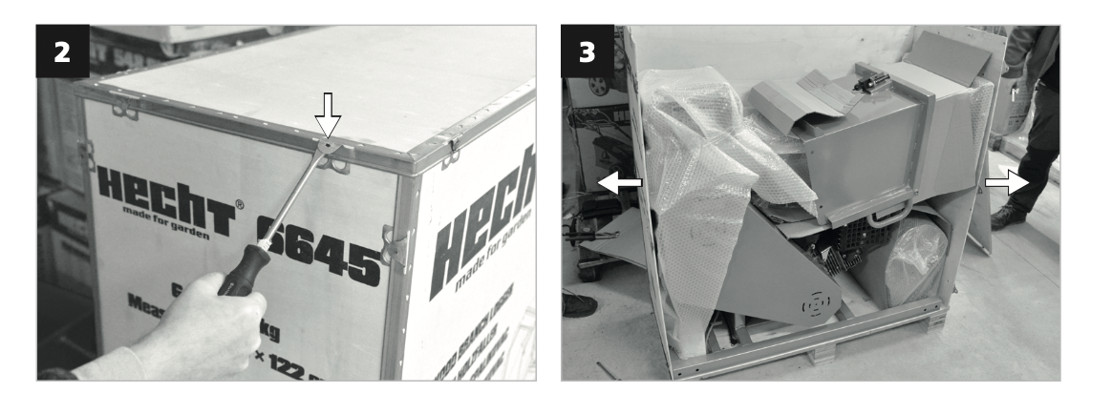
Відкривши транспортну коробку, зніміть кришку та всі чотири стінки. Залиште машину стоячи на транспортному піддоні.

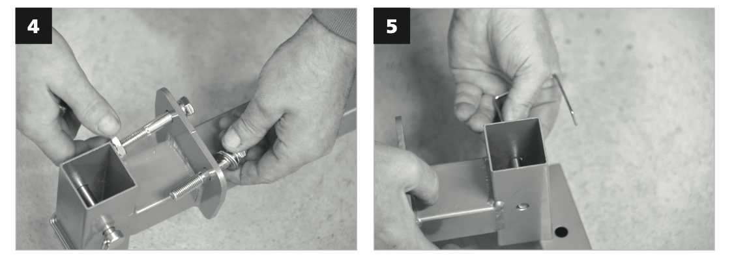
ПЕРЕДНЯ ВІСЬ З ПЕРЕДНІМИ КОЛЕСАМИ: Викрутіть два болти з основи передньої осі. Зніміть пружинний замок і витягніть штифт.

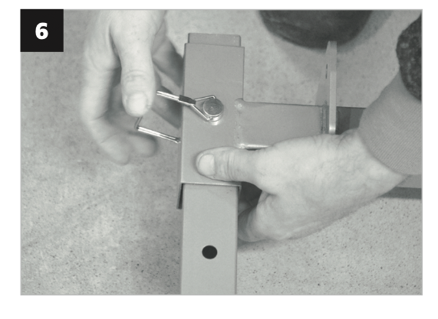
Вставте ніжку з колесом в тримач на передній осі. Вирівняйте отвори та закріпіть шпилькою. (На кожній ніжці по два отвори. Щоб машинка стояла рівно, кілочок потрібно поставити у верхній отвір. Для складання кілочок зручніше поставити в нижній отвір). Виконайте те ж саме з протилежного боку.

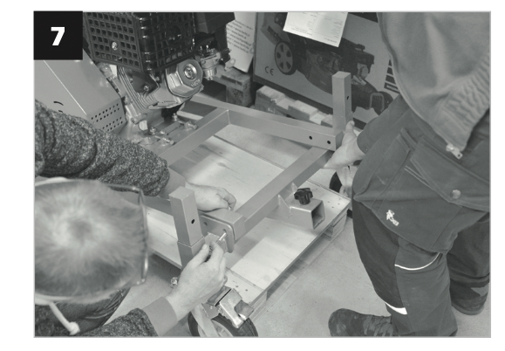
Підготуйте зняті болти таким чином, щоб на кожен болт накрутили пружинну, а потім плоску шайбу. За допомогою кількох інших людей підніміть передню частину корпусу машини (на піддоні). Посуньте зібрану вісь (з фланцем дишла вперед). Вирівняйте отвори в ніжках з отворами в опорній конструкції та вставте болти (ззовні всередину). Помістіть плоскі шайби та гайки на болти та затягніть. Поставте машину передніми колесами на землю та загальмуйте їх.

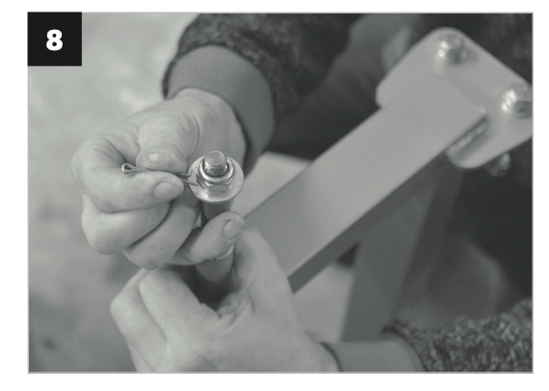
ЗАДНЯ ВІСЬ: Зніміть чотири болти з ніжок задньої осі. Зніміть шплінти, гайки та шайби з обох боків задньої осі.
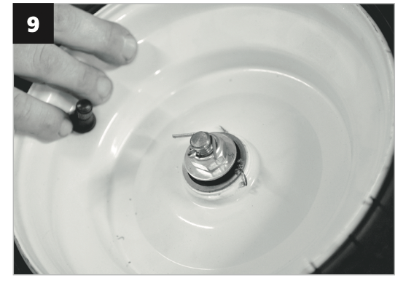

Насуньте колеса (клапан назовні), шайбу та гайку на вісь. Затягнути гайку гайковим ключем і закріпіть шплінтом. Повторіть це з протилежного боку.
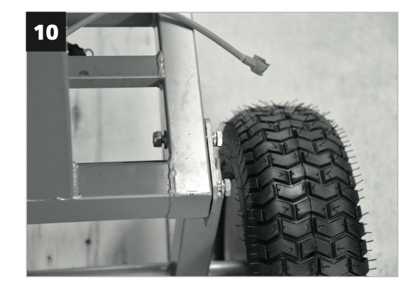
За допомогою кількох інших людей підніміть задню частину корпусу машини. Посуньте зібрану задню вісь. Вирівняйте отвори в ніжках з отворами в опорній конструкції та вставте болти (ззовні всередину). Одягніть шайби на болти спереду та закрутіть гайки. Вставте задні болти в гайку, яка приварена до конструкції. Затягніть болти. Вийміть піддон з-під машини.

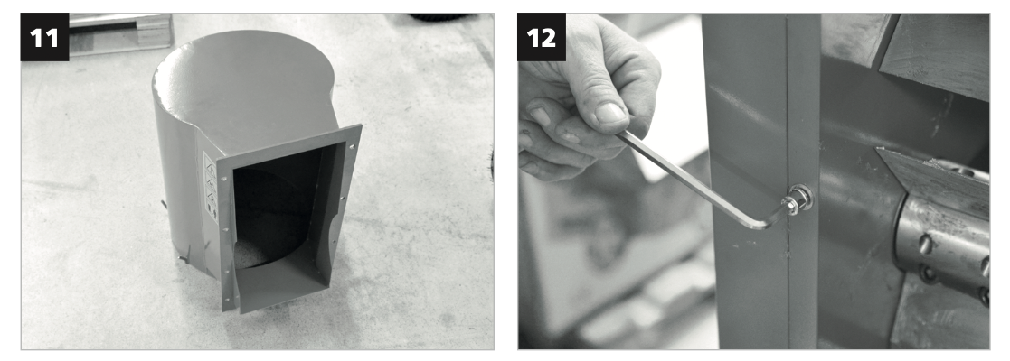
ЕЖЕКЦІЙНА КРИШКА: за допомогою шестигранного ключа відкрутіть 8 гвинтів із шайбами із задньої частини корпусу машини (ежектор). Верхні гвинти залишаються на місці.
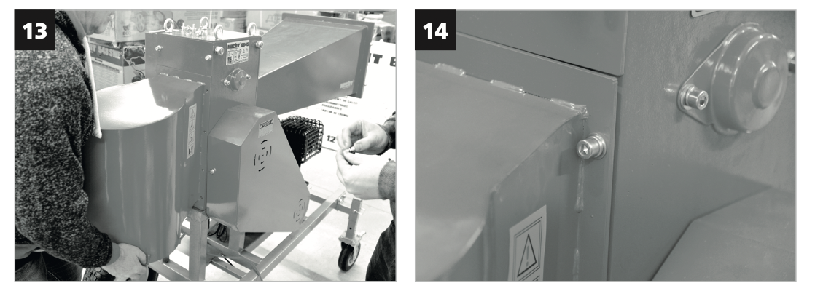
Покладіть кришку на задню частину машини, вирівняйте отвори та закріпіть попередньо знятими болтами та шайбами. Затягніть болти вручну якомога сильніше, а потім затягніть їх шестигранним ключем.
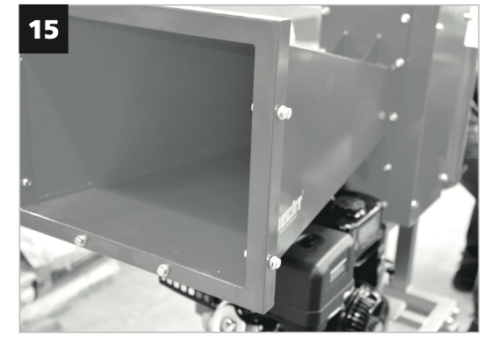
РОЗШИРЮВАННЯ НАПОЛЬНОГО КАНАЛУ: Зніміть 6 болтів із шайбами з передньої частини наливного каналу.
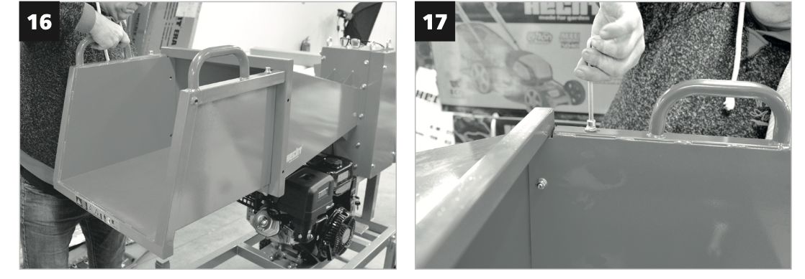
Вставте подовжувач в швелер, вирівняйте отвори, вставте зняті раніше болти, вставте шайби і гайки. Затягніть усі болти. Зніміть два шестигранні гвинти з верхньої частини подовжувача нагнітального каналу.

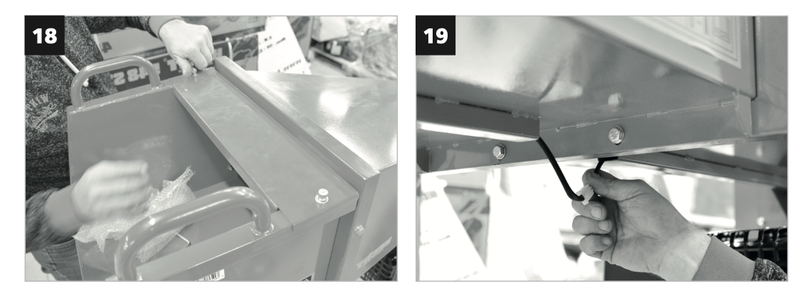
Прикріпіть верхню кришку подовжувача (зігніть вниз, вперед), вирівняйте отвори та закріпіть попередньо знятими болтами. З'єднайте роз'єми з заливним каналом.

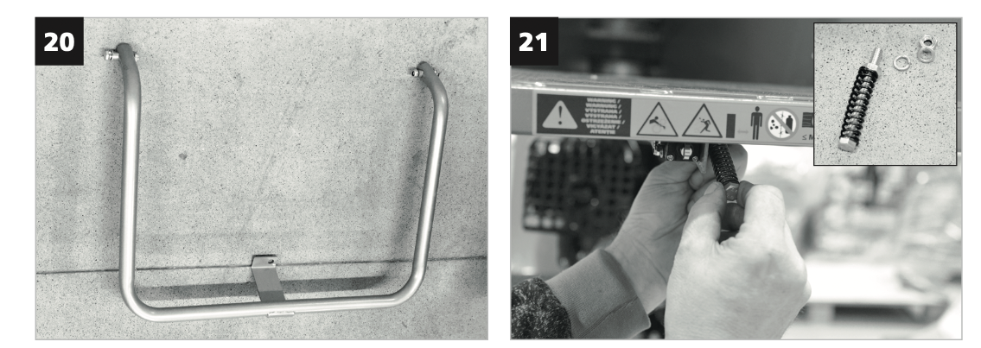
КІЛЬЦЕ ЗАХИСНОГО ПРИСТРОЮ (ВИКЛЮЧЕННЯ ДВИГУНА): Зніміть болт з розпірною пружиною, яка розташована в нижній частині заливного каналу.
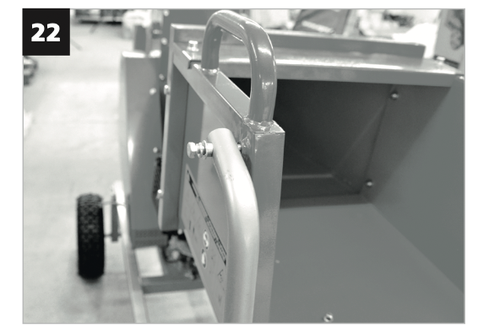

Зніміть гайки з болтів на обручі (гайки вам більше не знадобляться). Будьте обережні, щоб не зісковзнути розпірні ролики на болтах. Прикріпіть обруч до приварених подовжуючих гайок і прикрутіть його з обох сторін. Затягніть болти.

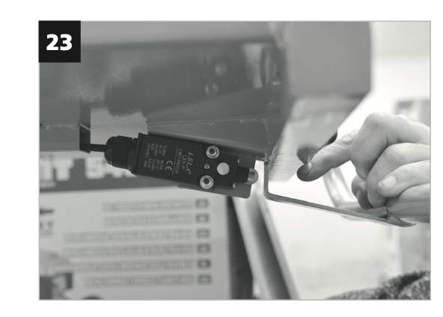Після встановлення обруча переконайтеся, що перемикач у нижній частині не закритий назавжди, і переконайтеся, що є достатній простір для того, щоб обруч відсунувся від перемикача. Наприклад, якщо в обручі немає люфту, можливо, він злегка зігнувся під час транспортування, і необхідно трохи зігнути стопу.

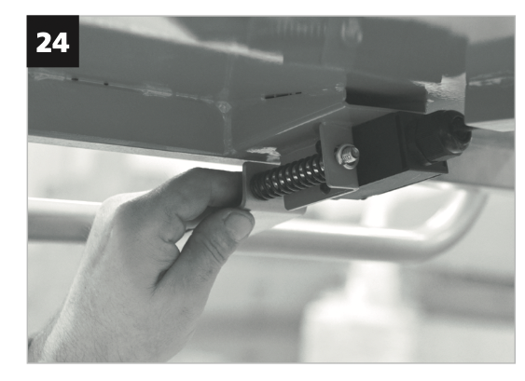
Зніміть усе з розпірного болта. Протягніть болт крізь отвір у ніжці (у нижній частині обруча), вкрутіть пружину, встановіть гайку, вкрутіть пружинну шайбу. Потім протягніть болт через тримач у корпусі машини, накрутіть другу пружинну шайбу та закрутіть гайку.

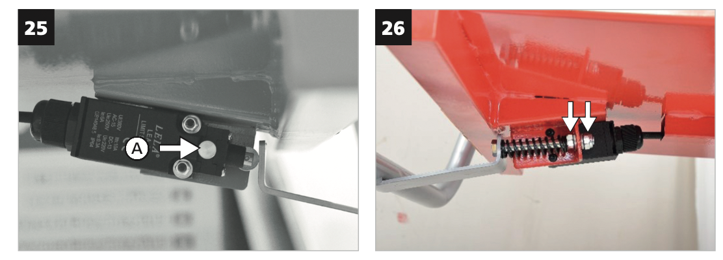
Відрегулюйте зазор між ніжкою та коліщатком перемикача так, щоб між ними залишався приблизний проміжок 1 мм, і затягніть гайки на розпірному болті одна до одної. ПРИМІТКА: після натискання захисного вимикача спрацьовує його запобіжник (A). Щоб знову запустити двигун, необхідно знову витягнути запобіжник. Регулювання люфту ногою необхідно проводити в робочому положенні перемикача!!!

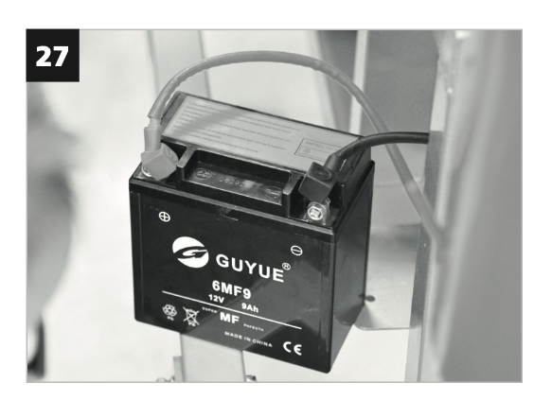
АКУМУЛЯТОР: Після розпакування акумулятора зніміть гайки та болти. (болти з шайбами призначені для кріплення кришки.) Остерігайтеся можливого переполюсування. Під’єднайте червоний провід до позитивної (+, червоної) клеми акумулятора, а чорний провід – до негативної (-) клеми акумулятора. Обидва виходи повинні бути спрямовані вгору. Закрийте контакти ковпачками.

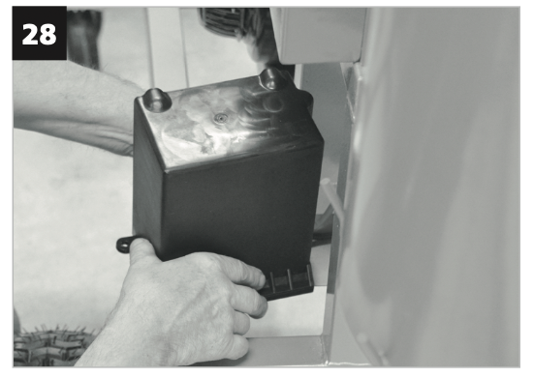
У кришці акумулятора є вирізи для проводки. Розмістіть батарею з лівого боку рами так, щоб червоний дріт був далі, а чорний – ближче до вас. (Водії будуть зліва з вашої точки зору). Одягніть кришку на батарею так, щоб дроти виходили в кути кришки.
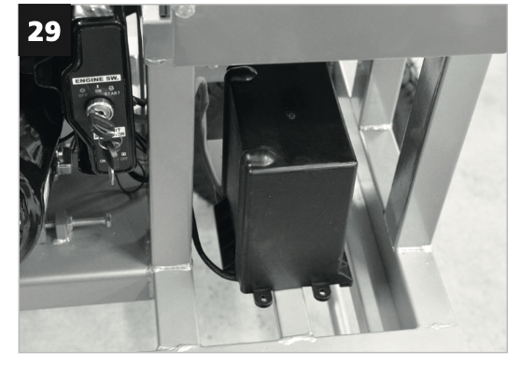

Посуньте насадку в нижній частині кришки на пластину в рамі машини та відсуньте її від себе. Якщо батарею неможливо переміщати повністю вільно, дроти прокладені неправильно, і їх потрібно вирівняти. Ніколи не використовуйте грубу силу!

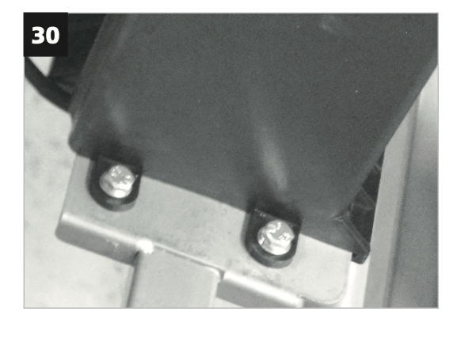
Закріпіть кришку двома болтами. Не затягуйте їх занадто сильно. Кліпси можуть зламатися.

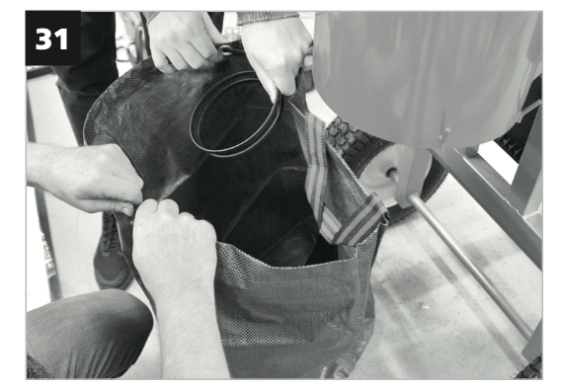
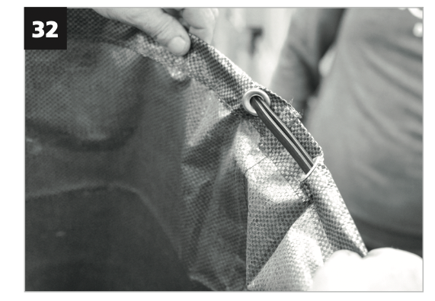
ЗБІРНИЙ МІШОК: спочатку посуньте арматуру в мішок і обробіть його по всьому колу. Зайву довжину арматури вставте в обидві петлі.
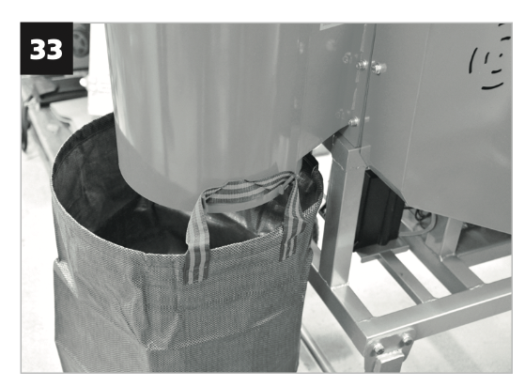
Повісьте сумку за вушка на гачки кришки викиду.
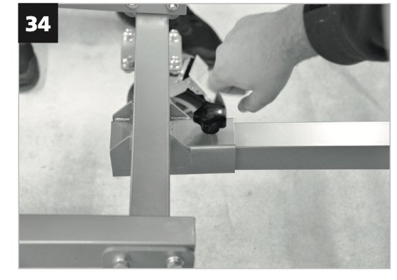

ДИШЛО: Зніміть батерфляйну гайку з фланця дишла, посуньте дишло та знову затягніть гвинт. УВАГА! Машина НЕ ПРИЗНАЧЕНА для транспортування дорогами, а зчіпно-зчіпний пристрій не призначений для тривалого буксирування позаду автотранспорту! Буксирувальне дишло розраховане лише на проїзд у десятки метрів!

Перед запуском двигуна необхідно зафіксувати машину від переміщення, підперши задні колеса клинами та загальмувати передні. Одного гальмування передніми колесами недостатньо!

Дані про максимальний діаметр вкладеного матеріалу стосуються лише ідеальної консистенції деревини (м’яка, пряма деревина, свіжа деревина) і є більш-менш орієнтовними. Максимальний діаметр колотої деревини зменшується з твердістю деревини та ступенем її висихання.

Перед встановленням пристрою переконайтеся, що всі гвинти (не лише ті, які ви встановили) затягнуті.

ЕКСПЛУАТАЦІЯ
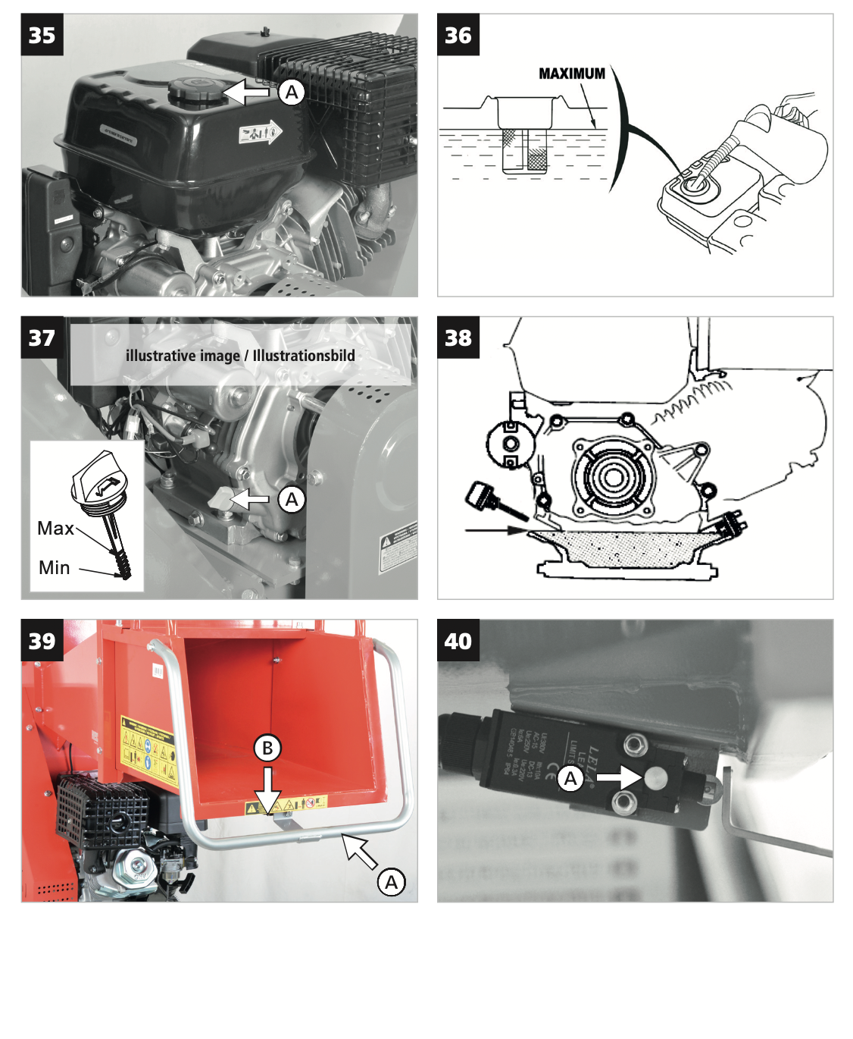
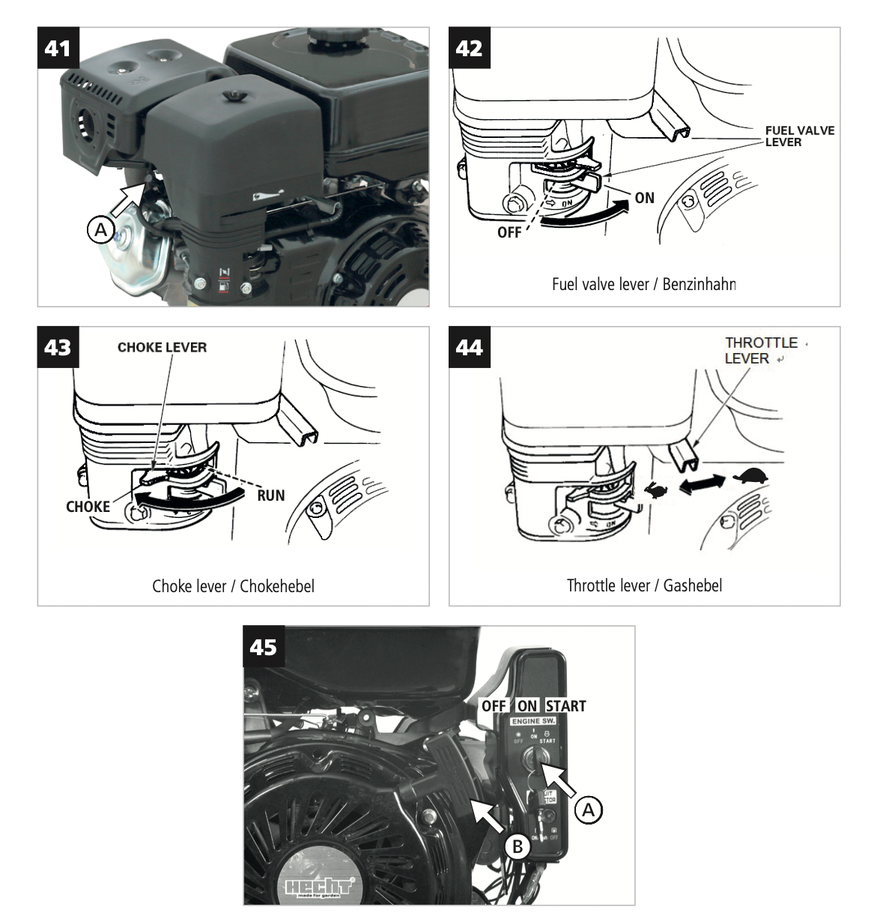

ОБСЛУГОВУВАННЯ
РЕГУЛЮВАННЯ КЛИНОВОГО РЕМЕНЯ: натяг ременя встановлено на заводі. Але робота машини може призвести до збільшення люфту, подовження ременя і т.д. У цьому випадку ремінь починає прослизати в шківі, машина втрачає потужність і необхідно регулювати натяг ременя. Зміна натягу ременя здійснюється шляхом невеликого зміщення положення двигуна в рамі.

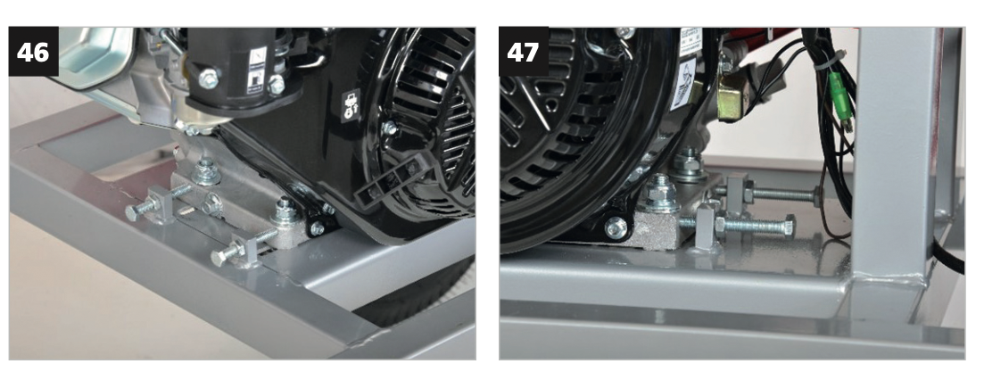
Послабте на кілька обертів чотири болти, що кріплять двигун до рами. Послабте контргайки на встановлених болтах. Якщо ви хочете натягнути ремінь в передній частині машини на кілька обертів (на стільки ж обертів), послабте установчі болти і затягніть їх на кілька обертів ззаду. Якщо ви хочете послабити ремінь на кілька обертів ззаду машини (на таку саму кількість обертів), послабте настановні болти та затягніть їх на кілька обертів спереду. Після регулювання тяги затягніть контргайки та чотири болти, які кріплять двигун до рами.
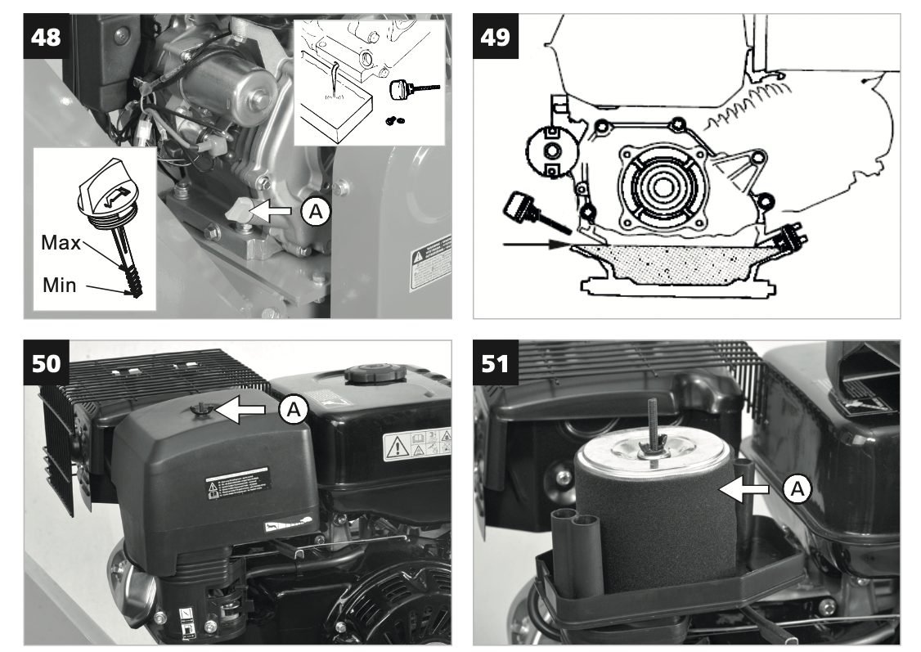

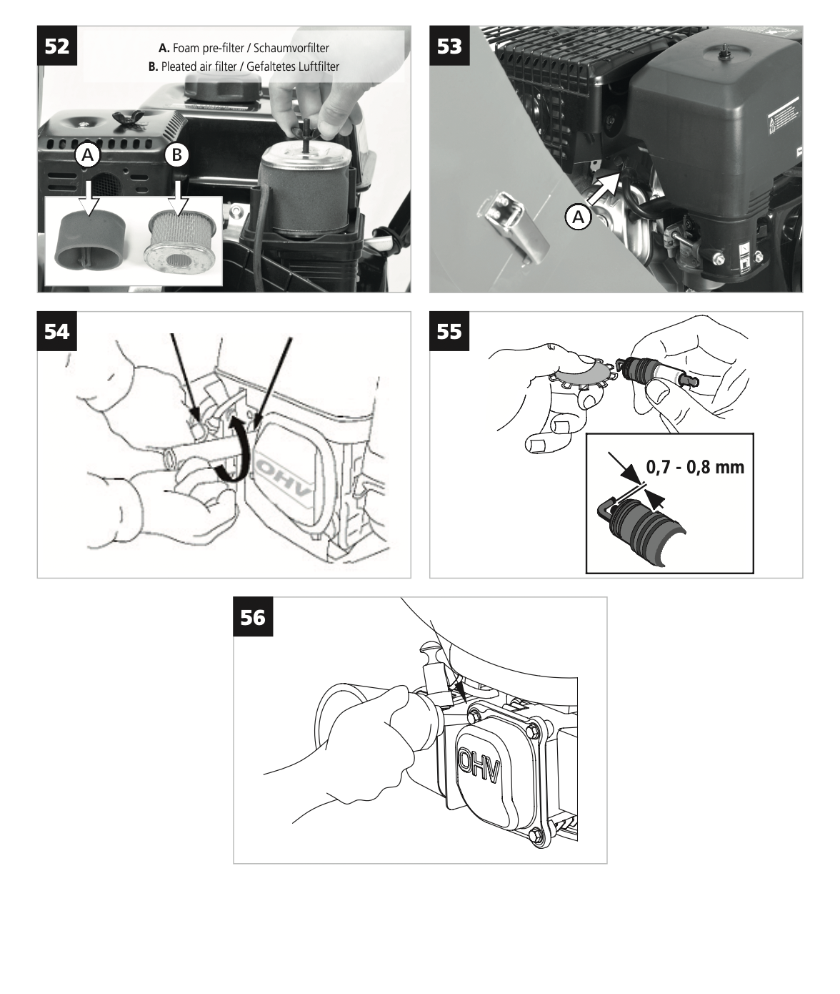

СИМВОЛИ БЕЗПЕКИ

Експлуатувати виріб необхідно з особливою обережністю. Символи безпеки на етикетках, прикріплених до продукту, вказують на тип небезпеки та нагадують вам про запобіжні заходи безпеки. Правильне тлумачення цих символів зробить продукт безпечнішим і зручнішим у використанні. Вивчіть наведену нижче таблицю та дізнайтеся їх значення.
Загальний попереджувальний знак
Прочитайте інструкцію з експлуатації.
Ризик поранення викинутими частинами.
Попередження: Ризик травмування рук.
Ризик отримання тілесних ушкоджень через захоплення частин тіла або одягу.
Бензин є пожежонебезпечним і може вибухнути. Куріння та вогонь заборонено.
Бережіть інших людей і домашніх тварин
тримайте відстань.
Ризик травмування обертовими частинами.
УВАГА! Не використовуйте пристрій у закритих або погано вентильованих приміщеннях. Ризик вдихання токсичних газів!
Небезпека втягування в наповнювальний механізм з внутрішньої та зовнішньої сторони наповнювального каналу.
Не входьте в заливний канал, з внутрішньої та зовнішньої сторони заливного каналу.
Використовуйте засоби захисту очей від ризику викиду матеріалу на зовнішню сторону наповнювального каналу.
Ризик доступу до компонентів наповнення та/або відколів (різання, стискання та згортання).
Під час завантаження подрібнювача залишайтеся в зоні ручної подачі.
Перед обслуговуванням переконайтеся, що всі обертові частини зупинилися. Ризик травмування обертовими частинами.
Від'єднайте свічку запалювання перед виконанням будь-якого обслуговування.
Ризик вибуху! Не доливайте паливо при працюючому двигуні.
Увага, токсичні пари!
Ризик опіків. Дотримуйтеся безпечної відстані від гарячих частин машини.
Використовуйте засоби захисту очей і слуху.
Одягніть захисні рукавички!
Не кладіть камінь, скло, метал, кістки, пластик або тканину тощо в реєстратор.
Символ стартера віддачі
Не вставляйте гілки, діаметр яких перевищує максимальну потужність дробарки (див. Технічні характеристики).
Не торкайся.
Об'єм двигуна
Максимальна потужність двигуна
Максимальна швидкість двигуна
Швидкість інструменту
Максимальний поперечний переріз різання
Вага
Машина оснащена кнопкою аварійної зупинки двигуна.
Масло
Паливо
Дроссель символ
Важіль газу - швидко (заєць) / повільно (черепаха)
Гарантований рівень звукової потужності
Продукт відповідає відповідним стандартам ЄС.
Ідентифікаційний номер статті

ЗАПЧАСТИНИ
Виписка з переліку запчастин. Номери деталей можуть бути змінені без попередження. Повний і актуальний список запасних частин можна знайти на сайті www.hecht.ua

Запчастини | Номер запчастини
Повітряний фільтр | HECHT6645 2024*
Свічка запалювання | свічка HECHT6645 2024*

* Будь ласка, вказуйте тип двигуна та серійний номер двигуна під час замовлення запасних частин двигуна.

ІНСТРУКЦІЯ З ВИКОРИСТАННЯ
Зверніть особливу увагу на виділені інструкції, які вказують на такі ризики: УВАГА! Сигнальне слово (мітка слова), яке використовується для позначення потенційно небезпечної ситуації, яка може призвести до смерті або серйозних травм, якщо їй не запобігти.
УВАГА! Сигнальне слово (мітка слова). У разі недотримання інструкцій ми попереджаємо про потенційну небезпеку легких або середньої тяжкості травм та/або пошкодження машини чи майна.
Важливе повідомлення.
Примітка. Тут надається корисна інформація.

ЗМІСТ
ТЕХНІЧНІ ХАРАКТЕРИСТИКИ ... 2
ОПИС ПРОДУКТУ... 4
ІЛЮСОВАНИЙ ПОСІБНИК... 5
СИМВОЛИ БЕЗПЕКИ .. 19
ЗАПЧАСТИНИ ... 21
ПОРАДА .. 23
МЕТА ВИКОРИСТАННЯ ...... 24
НАВЧАННЯ 24
ІНСТРУКЦІЇ З БЕЗПЕКИ..... 25
ПІДГОТОВКА……… 26
РОБОЧИЙ ПРОСТІР..... 27
ВИКОРИСТАННЯ БЕНЗИНОВИХ МАШИН .... 27
РОБОТА ДВИГУНА………. 27
ЗАХИСНЕ ОБЛАДНАННЯ ..... 28
ЗАЛИШКОВІ РИЗИКИ .... 28
РОЗПАКУВАННЯ...... 29
ЗБІРКА .... 30
ПЕРЕД ЗАПУСКОМ ДВИГУНА .... 30
ПАЛИВО .... 30
ЗАПРАВКА ПАЛИВОМ... 30
МОТОРНЕ МАСЛО.... 31
ПЕРЕВІРКА ТА ДОЛИВАННЯ МАСЛА..... 31
ПЕРЕВІРКА ДВИГУНА ПЕРЕД ЕКСПЛУАТАЦІЄЮ……. 31
БІЛЬША ВИСОТА ..... 32
ТИСК ЗАРЯДУ В ШИНАХ ...... 32
ЕКСПЛУАТАЦІЯ ..... 32
ЗАПУСК ДВИГУНА………… 32
ЗУПИНКА ДВИГУНА ...... 33
ЗАГАЛЬНІ ВКАЗІВКИ ЩОДО РОБОТИ З МАШИНОЮ...34 ОБСЛУГОВУВАННЯ...34
ОЧИЩЕННЯ ..... 34
ОБСЛУГОВУВАННЯ МАШИНИ.... 35
РЕГУЛЮВАННЯ КЛИНОВОГО РЕМНЯ ....35
ЗАТОЧУВАННЯ ЛЕЗА……… 35
ОБСЛУГОВУВАННЯ ДВИГУНА ....35
ЗАМІНА МАСЛА ... 36
ПОВІТРЯНИЙ ФІЛЬТР .... 37
СВІЧКА ЗАПАЛЮВАННЯ ... 37
ГЛУШИТЕЛЬ..... 38
ВУГЛЕЦЕВІ ОСАДКИ ... 38
ПАЛИВНА СИСТЕМА ... 38
РЕГУЛЮВАННЯ ДВИГУНА ....38
ЗБЕРІГАННЯ ...... 39
ЗБЕРІГАННЯ ПАЛИВА .... 40
ТРАНСПОРТУВАННЯ ..... 40
УСУНЕННЯ НЕСПРАВНОСТЕЙ..... 40
СЕРВІС ....... 41
ЗАПЧАСТИНИ .... 41
ПЕРША ДОПОМОГА.....42
УТИЛІЗАЦІЯ ..... 42
ГАРАНТІЯ НА ПРОДУКТ ........ 43
ГАРАНТІЯ НА ДВИГУН ....... 43
ПЕРЕКЛАД ДЕКЛАРАЦІЇ ВІДПОВІДНОСТІ EU/EC ...... 70
РЕКОМЕНДОВАНІ АКСЕСУАРИ ...... 71
ПІДТВЕРДЖЕННЯ ОЗНАЙОМЛЕННЯ З РОБОТОЮ ПРИСТРОЮ .... 72

ПОРАДА
УВАГА! БУДЬ ЛАСКА, ПРОЧИТАЙТЕ ІНСТРУКЦІЮ З ЕКСПЛУАТАЦІЇ!
Прочитайте всі інструкції перед початком роботи. Зверніть особливу увагу на інструкції з техніки безпеки.
Увесь обслуговуючий персонал повинен бути належним чином навчений використанню, експлуатації та налаштуванням і особливо ознайомлений із забороненими видами діяльності.
НЕДОТРИМАННЯ ІНСТРУКЦІЙ ТА НЕДОТРИМАННЯ ЗАХОДІВ БЕЗПЕКИ МОЖЕ ПРИЗВЕСТИ ДО ПОШКОДЖЕННЯ ВИРОБУ АБО СЕРЙОЗНИХ ТРАВМ!

Примітка. Зберігайте цю інструкцію з експлуатації та використовуйте її, коли вам знадобиться додаткова інформація. Якщо ви не розумієте деякі з цих інструкцій, зверніться до свого дилера. Якщо продукт позичається іншій особі, разом з ним необхідно позичити цю інструкцію з експлуатації.

Майте на увазі, що наші продукти не призначені для комерційного, торгівельного чи промислового використання відповідно до їх цільового призначення. Ми не несемо відповідальності, якщо продукт використовується в цих або подібних умовах.

Якщо товар є
- використовується не за призначенням
- введення в експлуатацію з видимим дефектом або після неповного чи непрофесійного складання - використання з аксесуарами, які не рекомендовані в цьому посібнику
- непрофесійно відремонтований або модифікований
законна гарантія та відповідальність за дефекти, а також будь-яка відповідальність з боку виробника закінчується.
Як виробник, так і продавець не несуть відповідальності за будь-яку шкоду, завдану майну або здоров'ю користувача або третіх осіб, яка може виникнути в прямому зв'язку з неналежним використанням продукту.

Користувачеві заборонено працювати з деталями та налаштуваннями, які опломбовані виробником або його представником!
Не перевантажуйте! Використовуйте продукт лише для тих потужностей, для яких він був розроблений. Продукт, розроблений для певної мети, виконує її краще та безпечніше, ніж той, який має аналогічну функцію. Тому завжди використовуйте правильний для певної мети.
Якщо це необхідно, дотримуйтесь правових вказівок і норм, щоб запобігти можливим нещасним випадкам під час роботи, і дотримуйтесь національних/місцевих правил щодо робочого часу. Місцеві правила можуть визначати вікове обмеження оператора. Будь ласка, зверніться до місцевої влади.

УВАГА! Ніколи не використовуйте виріб, якщо він знаходиться поблизу людей, особливо дітей або домашніх тварин.

УВАГА! Перед першим використанням необхідно ознайомитися з розташуванням і функціями кожного елемента керування. Необхідно засвоїти і зрозуміти основні особливості безпечної роботи з машиною (обладнанням), основи її обслуговування, ремонту та зберігання.

МЕТА ВИКОРИСТАННЯ
Цей продукт призначений виключно для використання:
- подрібнення дерев'янистих відходів із саду, таких як стружка живоплоту та дерев, гілки, кора та пагони хвойних дерев. Не кладіть камінь, скло, метал, кістки, пластик або тканину тощо в дробарку;
- тільки для приватного використання
- згідно з відповідними описами та вказівками з техніки безпеки в цій інструкції з експлуатації.
Будь-яке інше використання не за призначенням.
• Якщо ви помітили будь-які пошкодження під час транспортування або розпакування, негайно повідомте про це свого постачальника. НЕ ЗДАВАТИ В ЕКСПЛУАТАЦІЮ.
НАВЧАННЯ
УВАГА!
• Ніколи не дозволяйте використовувати пристрій дітям або людям, які не знайомі з цими інструкціями.
• Цей виріб не призначений для використання особами зі зниженими сенсорними або розумовими здібностями або з браком досвіду та знань - якщо вони не перебувають під наглядом особи, відповідальної за їхню безпеку, або якщо ця особа проінструктувала, як використовувати цей виріб. Продукт не призначений для використання дітьми та особами з обмеженою рухливістю або поганим фізичним характером. Ми настійно рекомендуємо вагітним жінкам проконсультуватися з лікарем перед використанням цього продукту.
• Використання інших аксесуарів або насадок, відмінних від тих, що вказані в інструкції з використання, може призвести до травм.
• Не використовуйте цю машину, якщо ви втомлені, хворі або перебуваєте під впливом алкоголю, наркотиків або ліків.
• Будьте обережні на роботі, зосереджуйтесь на реальній роботі та керуйтеся здоровим глуздом. Неуважність під час роботи може призвести до втрати контролю над машиною.
• Не кладіть руки та ноги біля частин, що обертаються. Слідкуйте за тим, щоб ваші руки або інші частини тіла чи одяг не потрапили в заповнювальну камеру, канал видалення або поблизу будь-яких рухомих частин.

ІНСТРУКЦІЇ З ТЕХНІКИ БЕЗПЕКИ
• Слідкуйте за тим, щоб ваші руки або інші частини тіла чи одяг не потрапили в заповнювальну камеру, канал видалення або поблизу будь-яких рухомих частин.
• Завжди зберігайте рівновагу та тверду поставу. Не тягніться над машиною. Завантажуючи матеріал у машину, не стійте на рівні вище, ніж основа машини.
• Завжди залишайтеся поза зоною видалення, коли машина працює.
• Завантажуючи матеріал у машину, будьте обережні, щоб він не містив уламків металу, каменів, пляшок, банок чи інших сторонніх предметів.
• Якщо ріжучий механізм стикається з будь-яким стороннім предметом або якщо машина починає генерувати незвичайний шум або вібрацію, негайно вимкніть двигун і зупиніть машину. Від'єднайте свічку запалювання (вимкніть блок живлення) і виконайте наступні дії:
- огляньте його на наявність пошкоджень;
- перевірити та затягнути всі ослаблені частини;
- будь-які пошкоджені частини відремонтуйте або замініть оригінальними.
• Не накопичуйте оброблений матеріал у просторі для видалення, це може перешкодити належному видаленню та призвести до повернення матеріалу з входу для заповнення.
• Якщо машина засмічена у впускному або видалювальному каналі, вимкніть двигун і від'єднайте кабель свічки запалювання, вийміть ключ запалювання (від'єднайте блок живлення) перед видаленням забитого матеріалу у впускному або видалювальному каналі.
• Тримайте двигун чистим від тирси та інших відкладень, щоб запобігти пошкодженню або ризику пожежі.
• Майте на увазі, що використання пускового пристрою на машинах з двигуном внутрішнього згоряння викликає рух ріжучого інструменту.
• Переконайтеся, що всі захисні кришки та торцеві кришки знаходяться у правильному положенні та в хорошому робочому стані.
• Перш ніж приєднувати або знімати збірну коробку, контейнери або мішки, завжди вимикайте двигун і чекайте, поки обертові частини зупиняться.
• Не перетягуйтеся. Завжди зберігайте правильну опору та рівновагу. Це дозволяє краще контролювати інструмент у несподіваних ситуаціях.
• Перед увімкненням машини вийміть будь-який регулювальний або гайковий ключ.
• Не залишайте обладнання без нагляду на робочому місці.

УВАГА! Усі засоби запобігання пуску та засоби керування, що використовуються в присутності оператора, повинні бути функціональними та належним чином і регулярно перевірятися. Системи або функції безпеки не можна змінювати або утилізувати.

ВАЖЛИВІ ІНСТРУКЦІЇ З БЕЗПЕКИ ДЛЯ АКУМУЛЯТОРА
• Акумулятор є хімічним джерелом електричної енергії, включаючи хімічні сполуки, які можуть спричинити травму або проблеми для вашого здоров'я, майна чи навколишнього середовища. Тому поводитися з ними слід дуже обережно.
• У готовому стані батарея здатна видавати електроенергію в будь-який час, навіть у несприятливих умовах! Увага, навіть частково заряджений акумулятор може спричинити коротке замикання, що спричинить його пошкодження. У гіршому випадку це може спричинити вибух або пожежу. Тому завжди потрібно поводитися з батареями, щоб уникнути короткого замикання! (Наприклад, скріпки, монети, ключі, цвяхи, шурупи або інші невеликі металеві предмети). Також під час зберігання.
• Використовуйте лише батареї, рекомендовані виробником обладнання.
• Акумулятор не можна зберігати або використовувати поблизу відкритого вогню. Його НІКОЛИ не можна кидати у вогонь.
• Розрядженні батареї не викидайте до побутових відходів.
УВАГА! У разі механічного пошкодження корпусу батареї уникайте контакту з хімічними речовинами, які можуть виділитися з нього. ІСНУЄ РИЗИК ОПІКІВ. У разі контакту з хімікатами негайно промийте уражене місце чистою водою. У разі більшого контакту, опіків або контакту з очима якомога швидше зверніться до лікаря.

• Використовуйте лише запчастини та комплектуючі, які поставляє та рекомендує виробник.
• Не намагайтеся відремонтувати пристрій самостійно. Будь-які роботи, не перелічені в цьому посібнику, МОЖУТЬ ВИКОНУВАТИ ЛИШЕ АВТОРИЗОВАНІ СЕРВІСНІ ЦЕНТРИ.
ПІДГОТОВКА
• Перед кожним використанням перевіряйте машину, щоб визначити, чи робочі інструменти не зношені та не пошкоджені. Замініть зношені або пошкоджені деталі.

УВАГА!
• Перед використанням машини перевірте функції безпеки, стан машини, перемикачі, кожухи та інші елементи безпеки. Обов’язково перевірте роботу нижніх, бічних і верхніх упорів.
• Не використовуйте пошкоджену, неповну або модифіковану машину.
• Ніколи не використовуйте машину, якщо пристрої пошкоджені, зняті або встановлені неправильно. Під час роботи з машиною всі захисні кожухи, щитки та дефлектори повинні бути на своїх місцях.

• Перед початком роботи необхідно видалити всі цвяхи, дріт, сітки, мотузки та подібні предмети, що застрягли в деревині. Інші матеріали, крім деревини, не можна завантажувати в подрібнювач деревини. Існує ризик отримання травми або пошкодження машини.
• Переконайтеся, що запуск подрібнювача не створює небезпеки. Перед запуском машини не повинно бути жодних людей поблизу пристрою подачі, носика для викиду або інших небезпечних місць машини.
• Переконайтеся, що машина в проектному стані, правильно налаштована та чи вона правильно та стабільно розташована;

РОБОЧИЙ ПРОСТІР
УВАГА!
• Не використовуйте машини всередині будівель!
• Машину не можна розташовувати так, щоб годівниця в робочому положенні була нижче рівня землі, ніж передбачено рамою (конструкцією) машини!
• Машину слід розташувати стабільно на твердій рівній поверхні.
• Не працюйте у вибухонебезпечному середовищі, наприклад у присутності легкозаймистих рідин, газів або пилу. Продукт створює іскри, які можуть запалити пил або дим.
• Працюйте з машиною лише на безпечній поверхні та лише при хорошому освітленні!
• Ніколи не використовуйте машину під час дощу та грози, особливо якщо є ризик удару блискавки.
• Ніколи не використовуйте машину на слизькій поверхні.
• Під час роботи стежте за тим, щоб стояти міцно.

УВАГА! Слід уникати зони викиду стружки.
ВИКОРИСТАННЯ БЕНЗИНОВИХ МАШИН
• Під час роботи з бензиновою машиною ніколи не застосовувати грубу силу. Машина, яка була розроблена для роботи, виконує її краще та безпечніше, тому завжди використовуйте правильну машину для даного завдання.
• Продуктивність бензинового двигуна, встановленого на певному пристрої, може не досягати валової потужності. Це викликано багатьма факторами, напр. використовувані компоненти (вихлоп, зарядка, охолодження, карбюратор, повітряний фільтр тощо), обмеження щодо використання, умови експлуатації (температура, вологість тощо) та відмінності між окремими виробленими двигунами.

РОБОТА ДВИГУНА
УВАГА! Під час роботи двигун виділяє чадний газ. Це безбарвний отруйний газ без запаху. Вдихання чадного газу може викликати нудоту, непритомність, репродуктивні розлади або навіть смерть.
УВАГА! Працюючі двигуни виділяють тепло. Під час роботи деталі двигуна та глушника надзвичайно нагріваються. Після дотику вони можуть викликати серйозні опіки. Якщо він знаходиться поблизу будь-яких легкозаймистих матеріалів, напр. листя, трави, кущів тощо, це може загорітися.

• Не запускайте двигун у закритому просторі, оскільки це може призвести до накопичення чадного газу.
• Не нахиляйте машину, щоб уникнути перекидання або витоку бензину.
• Вимкніть двигун перед тим, як залишити машину або заправити машину.
Зверніть увагу на вказівки з безпеки та попередження в розділі Перед запуском двигуна

ЗАХИСНІ СРЕДСТВА
• Використовуйте належний захист очей! Звичайні окуляри не мають достатнього захисту. Вони не оснащені спеціальними захисними окулярами і закритими бортами.
Машина дуже шумна.
• Використовуйте засоби захисту слуху з достатнім послабленням.
• Захисні засоби, такі як нековзке захисне взуття, каска (шолом), респіратор, рукавички тощо, що використовуються відповідно до умов роботи, знижують ризик отримання травм.
• Завжди надягайте робоче взуття та довгі штани під час роботи з машиною. Ніколи не працюйте без міцного взуття або відкритих сандалій. Не носіть вільного одягу та прикрас, зав’яжіть волосся назад. Вільний одяг, прикраси або довге волосся можуть потрапити в рухомі частини.

ЗАЛИШКОВІ РИЗИКИ
Навіть якщо виріб використовується відповідно до інструкції, неможливо усунути всі ризики, пов'язані з його експлуатацією. Наступні ризики можуть виникнути через конструкцію продукту:
У дужках вказані можливі наслідки
• Механічні небезпеки, викликані обертовою ріжучою системою (порізання або відрізання верхніх і нижніх кінцівок), викидання предметів з машини (пошкодження викинутими предметами), поломка ріжучої системи (пошкодження викинутими частинами ріжучої системи), несправність системи керування двигуном або елементів керування, що призводить до неочікуваного запуску з підключеною ріжучою системою, неочікуваного збільшення/перевищення швидкості (різання, відрізання або змотування верхніх і нижніх кінцівок на машині).
• Електричні небезпеки, спричинені струмопровідними частинами електричної системи – прямий контакт, або частинами, які можуть перебувати під високою напругою за несправних умов – непрямий контакт. Наприклад, торкання кабелю свічки запалювання (травма електричним струмом).
• Термічна небезпека – Гарячі частини двигуна, включно з деталями, які можуть нагріватися від теплового випромінювання. (Травми через опіки та опіки внаслідок ненавмисного контакту.)
• Небезпека шуму, спричинена двигуном, передачею та ріжучою системою, включаючи резонанс нерухомих частин машини. (Дискомфорт, часткова втрата слуху, глухота, втрата рівноваги, втрата свідомості, стрес.)
• Небезпека вібрації від двигуна, ручки. (Дискомфорт, неврологічні, судинні та кістково-суглобові захворювання, наприклад, вібрація білого пальця.) Після використання машини протягом тривалого часу у вас можуть виникнути проблеми з капілярним поверненням у руках. Однак ви можете продовжити час використання, надягаючи відповідні рукавички та роблячи регулярні перерви. Пам'ятайте, що час використання машини може скоротитися внаслідок особистої схильності до поганого капілярного повернення, низької зовнішньої температури або сильного захоплення машини під час роботи.
• Небезпечні матеріали/речовини, викликані вихлопними газами двигуна, паливом. (Проблеми з диханням, викликані вдиханням шкідливих газів і пошкодження шкіри внаслідок контакту з шкідливими рідинами.)

• Комбіновані небезпеки – неправильна постава тіла або надмірні зусилля в поєднанні з невідповідною конструкцією або розміщенням ручного керування, включаючи неадекватне врахування анатомії рук і рук людини, пов’язане з конструкцією рукоятки та балансом машини. (Дискомфорт, втома, травми опорно-рухового апарату, втрата контролю.) Гарячі частини двигуна/коротке замикання електромережі в поєднанні з витоком паливного баку/розливом палива (Опіки та опіки внаслідок подальшого вогню.)

НЕОДНОРАЗОВІ СТРЕСОВІ ТРАВМИ
• Зрозуміло, що перемикання та напруга м’язів у пальцях, руках, руках і плечах можуть спричинити біль, набряк, слабкість і сильний біль у цих частинах. Виконуючи певні повторювані дії рук, ви можете наражати на ризик повторної стресової травми (RSI).
• Щоб зменшити появу RSI, виконайте наступне:
• Не піддавайте зап'ясті повороту, згину чи розтягненню.
• Дотримуйтесь перерв, щоб уникнути повторюваного напруження, і дайте рукам відпочити. Зменште швидкість і силу, коли ви виконуєте повторювані рухи.
• Виконуйте вправи для зміцнення м'язів зап'ястя і руки.
• Зверніться до лікаря, якщо відчуваєте поколювання, слабкість або біль у пальцях, кистях, зап’ястях або руках.
Чим раніше буде діагностовано RSI, тим більша ймовірність, що це запобіжить постійне пошкодження нервів і м’язів.
• Недотримання цих рекомендацій може завдати серйозної шкоди здоров'ю.

РОЗПАКУВАННЯ
Уважно перевірте товар після розпакування.
Якщо ви помітили пошкодження під час транспортування або розпакування, негайно повідомте свого постачальника. Не використовуйте виріб!
Не викидайте пакувальні матеріали, доки ви їх уважно не перевірите, якщо вони не залишилися частиною продукту.
Частини упаковки (пластикові пакети, канцелярські скріпки тощо), які не залишаються в недоступному для дітей місці, можуть бути можливим джерелом небезпеки. Існує небезпека проковтування або задушення!
Ми рекомендуємо зберегти пакет для подальшого використання. Пакувальні матеріали все одно мають бути перероблені або утилізовані згідно з відповідним законодавством. Відсортуйте різні частини упаковки відповідно до матеріалу та передайте її у відповідні пункти збору. Для отримання додаткової інформації зверніться до місцевої адміністрації.
Застібки можуть ослабнути під час транспортування в упаковці.

ВМІСТ ПАКЕТУ
Корпус машини, передня вісь, 2x переднє колесо з опорою, задня вісь, 2x заднє колесо, кришка викиду, подовжувач заливного каналу, верхня кришка для розширення заливного каналу, захисне кільце (вимкнення двигуна), акумулятор, кришка акумулятора, мішок для збору , дишло, інструменти для монтажу та обслуговування, оригінальна інструкція по експлуатації
• Стандартні аксесуари можуть бути змінені без попередження.
ЦЕЙ ВИРІБ ПОТРІБНО ЗБИРАТИ. ВИРОБ НЕОБХІДНО БУТИ ПРАВИЛЬНО ЗІБРАНИЙ ПЕРЕД ВИКОРИСТАННЯМ.

МОНТАЖ
Дотримуйтесь інструкцій на ст.5-15.

ПЕРЕД ЗАПУСКОМ ДВИГУНА
Примітка: всі продукти HECHT, оснащені бензиновим двигуном, перевірені на відповідність дуже суворим вимогам щодо допустимих лімітів викидів вихлопних газів. У виробничому цеху двигуни тестуються і налагоджуються протягом 8 хвилин. Тому можливо, що вихлопи або інші частини двигуна можуть мати незначні сліди використання. Будь ласка, вибачте за цей факт. Без цих налаштувань і випробувань неможливо ввести в експлуатацію вироби, що працюють на бензині.

УВАГА! У зв'язку з транспортуванням машина поставляється без моторного масла та палива. Перед введенням в експлуатацію залийте масло та пальне!
ПАЛИВО
Машини HECHT з чотиритактним двигуном повинні працювати виключно на чистому, неетилованому бензині стандартної якості та класу (залежно від сезону), без масляних присадок. Двигун машини був омологований для цього бензину.
• Виробник не рекомендує використовувати бензин старше одного місяця. Існує ризик засмічення карбюратора.
• Ніколи не використовуйте бензин із підвищеним вмістом етанолу.
• Використання алкілованого бензину можливе лише згідно з інструкціями виробника бензину.

ЗАПРАВКА
УВАГА! Бензин та його пари є легкозаймистими та вибухонебезпечними!

Запобігайте можливості пожежі.
Ніколи не заправляйте в кімнаті. Може статися накопичення, займання та вибух парів бензину.
• Не паліть і не використовуйте відкритий вогонь під час заправки.
• Переконайтеся, що ви знаходитесь подалі від тепла, іскор і вогню.
• Якщо бензин розлився, не запускайте двигун. Негайно прибирайте розлитий бензин.
Перенесіть машину з місця, де був розлитий бензин, і зачекайте, поки пари палива розсіються, щоб уникнути можливості пожежі.
• Вимкніть двигун. Ніколи не знімайте кришку баку і не додавайте паливо, коли двигун працює або гарячий. Після зупинки двигуна зачекайте, поки двигун і компоненти вихлопу повністю охолонуть.
1. Зніміть кришку паливної горловини (мал. 35A).
2. Залийте бензин максимум на один см нижче нижнього краю горловини (мал. 36).
3. Не переповнюйте! Перед запуском двигуна витріть розлитий бензин.
4. Встановіть і затягніть кришку бака та кришку транспортного контейнера.
Стежте, щоб вода і бруд не потрапили в паливний бак.
Примітка: паливо може пошкодити фарбу та деякі типи пластику. Доливаючи паливний бак, будьте обережні та намагайтеся не розлити бензин. Гарантія не покриває пошкодження, спричинені розливом палива.

МАСЛО МОТОРНЕ
ПЕРЕВІРКА ТА ДОЛІВКА МАСЛА
Перевіряйте рівень масла тільки при вимкненому і охолодженому двигуні. Машина повинна стояти рівно.
1. Зніміть кришку маслоналивної горловини / щуп (мал. 37A) і ретельно висушіть її.
2. Втягніть пробку кришки маслозаливної горловини/щупа до кінця в маслозаливну горловину, але закрутіть її. Потім зніміть його. Витягнувши, прочитайте щуп рівня масла (мал. 38).
3. Якщо рівень масла знаходиться поблизу або нижче нижньої граничної позначки щупа, зніміть кришку маслозаливної горловини / щуп і додайте масло в двигун між верхньою та нижньою мітками. Не переповнюйте.
4. Знову встановіть кришку маслозаливної горловини/щуп. Замініть мастила згідно з параграфом ТЕХНІЧНЕ ОБСЛУГОВУВАННЯ / ЗАМІНА МАСЛА.

ПЕРЕВІРКА ДВИГУНА ПЕРЕД ЕКСПЛУАТАЦІЄЮ
Для вашої безпеки та максимального збільшення терміну служби вашого обладнання дуже важливо перед початком роботи перевірити стан двигуна. Якщо у вас є якісь сумніви, не запускайте машину. Зверніться до нашого авторизованого сервісу.
ЗАВЖДИ ПЕРЕВІРЯЙТЕ НАСТУПНЕ ПЕРЕД ЗАПУСКОМ ДВИГУНА:
Повний контроль: переконайтеся, що немає витоків, знайдіть ослаблені або пошкоджені частини двигуна, що працює від обладнання.
- рівень палива
- очищувач повітря (за наявності)
- правильна установка кінця свічки запалювання.
- чистота органів управління (перемикачі, ручки) - засоби безпеки та захисту
- пристрій, моторний інструмент.
• Цей двигун поставляється без масла, обов'язково залийте масло в двигун перед запуском. Перед першим використанням долийте масло рекомендованого типу.
• Використовуйте тільки рекомендовані типи моторних олив з відповідним класом продуктивності. (Рекомендований тип масла наведено в специфікаціях)
• НЕ ЗМІШУЙТЕ РІЗНІ МАСЛА!
• Неправильне заправлення або низький рівень масла може призвести до непоправної поломки двигуна.

УВАГА! Обов’язково усуньте будь-яку проблему, яку ви виявите, або зверніться до авторизованого сервісного дилера для її усунення перед тим, як запускати двигун. Неналежне технічне обслуговування цього двигуна або невиправлення проблеми перед початком експлуатації може призвести до несправності, яка може призвести до серйозних травм або смерті.

БІЛЬША ВИСОТА
• Двигуни, що працюють на великих висотах (вище 1600 метрів над рівнем моря), вимагають особливої уваги, оскільки знижується коефіцієнт насичення паливної суміші до перенасичення. Це призводить до втрати потужності та збільшення витрати палива.

ТИСК ЗАРЯДУ В ШИНАХ
Переконайтеся, що в шинах правильний тиск (див. Технічні характеристики). Якщо тиск занадто низький, шланг може зісковзнути на корпус і пошкодитися. Надмірне накачування може призвести до вибуху шини.
Для накачування шин використовуйте пістолет для накачування з манометром.

ЕКСПЛУАТАЦІЯ
Інструкції в цій інструкції застосовуються за нормальних умов експлуатації. Якщо ви працюєте з двигуном у важких умовах, таких як постійне високе навантаження, висока температура або надзвичайно висока вологість чи пил, зверніться до сервісного центру, щоб отримати рекомендації, що стосуються ваших індивідуальних потреб і способу використання машини у вашому випадку.

УВАГА! Машина оснащена кнопкою екстреної зупинки двигуна - кільцем навколо заливного каналу (рис. 39А). Двигун зупиняється натисканням на кільце при падінні на машину або при спробі вставити більший шматок матеріалу, ніж можна вставити в заливний канал. Це призведе до блокування запалювання двигуна. Після зупинки двигуна необхідно спочатку скасувати блокування двигуна, витягнувши перемикач блокування (мал. 39B+40A)), а потім двигун можна запустити знову.

ЗАПУСК ДВИГУНА
УВАГА! Перед запуском двигуна мішок необхідно поставити! Якщо він ослаб під час роботи, спочатку вимкніть двигун і захистіть його від випадкового запуску, перш ніж переставляти.
Після запуску двигуна в зоні патрубка викиду не повинно бути людей.

УВАГА! Перед запуском двигуна переконайтеся, що дробильний ролик вільний і в дробарці немає матеріалу. Циліндр безпосередньо пов'язаний з двигуном, тому в разі блокування механізм стартера буде пошкоджений. Схема електрозапуску захищена автоматичним вимикачем (під ключем запалювання).

1. Запалювання з'єднується через кабель і ковпачок свічки (гумовий чохол) зі свічкою. Перевірте підключення (мал. 41A).
2. Поверніть паливний кран - якщо він є - (мал. 42) у положення "ON".
3. При запуску холодного двигуна поверніть важіль заслінки (мал. 43) у положення «CHOKE». Під час запуску прогрітого двигуна поверніть важіль заслінки в положення «РАБОТА».
4. Перемістіть важіль газу (мал. 44) з МІНІМАЛЬНОГО положення «ЧЕРЕПАХА» на 1/3 до МАКСИМАЛЬНОГО положення «ЗАЄЦЬ».
5. Поверніть ключ запалювання (мал. 45A) у положення «ON».
6. РУЧНИЙ ЗАПУСК: Візьміться за рукоятку стартера (мал. 45B) і обережно потягніть за ручку стартера, доки вона не почне чинити опір, потім швидко і сильно потягніть вгору.

УВАГА! Не дозволяйте рукоятці стартера повертатися назад до двигуна. Обережно поверніть його, щоб запобігти пошкодженню стартера.
УВАГА! Швидке втягування шнура стартера (віддача) потягне руку та руку до двигуна швидше, ніж ви зможете відпустити. Це може призвести до зламаних кісток, переломів, забоїв або розтягнень.
7. Після запуску двигуна повільно поверніть рукоятку стартера до болта напрямної мотузки.
8. ЕЛЕКТРИЧНИЙ ЗАПУСК: Поверніть ключ запалювання (мал. 45A) у положення «СТАРТ». Як тільки двигун запрацює, відпустіть ключ запалювання.
Якщо машина не запускається протягом 5 секунд, перевірте ще раз всю машину. Повторний запуск двічі з хвилинною паузою, інакше пошкодите пусковий пристрій.
9. Коли двигун почне працювати, повільно переведіть важіль заслінки в положення «RUN». Перед кожним рухом важеля зачекайте, доки швидкість двигуна стабілізується.
10. Увімкніть двигун, поставивши важіль газу в положення MAX «ЗАЄЦЬ».
Під час роботи стартерний акумулятор не заряджається. Тому його необхідно заряджати принаймні раз на місяць відповідним зарядним пристроєм із зарядним струмом максимум 2 А.

ЗУПИНКА ДВИГУНА
УВАГА! Не зупиняйте двигун, натискаючи важіль заслінки в положення «CHOKE». Це небезпека віддачі або пошкодження двигуна.

Щоб зупинити двигун в аварійній ситуації, просто поверніть перемикач двигуна в положення ВИМК. За звичайних умов використовуйте наступну процедуру.
1. Встановіть важіль дросельної заслінки в МІНІМАЛЬНЕ положення «ЧЕРЕПАХА».
2. Поверніть ключ запалювання в положення «ВИМК.».
3. Поверніть паливний кран (якщо є) у положення «ВИМК.».
4. Від'єднайте та заземліть дріт свічки запалювання, щоб запобігти випадковому запуску, коли обладнання залишається без нагляду.
5. У разі тривалої перерви в експлуатації (після сезону) рекомендується додавати присадку до палива, щоб запобігти погіршенню якості палива та проблемам із повторним запуском на початку наступного сезону. Не використовуйте паливо старше 14 днів.

ЗАГАЛЬНІ ВКАЗІВКИ ЩОДО РОБОТИ З АВТОМАТОМ
• Гілки максимального діаметра (див. Технічні характеристики) вставляються в заливний канал, на дні якого вони подрібнюються обертовими лезами.
• Ніколи не штовхайте гілки в наповнювальний канал із силою. Вони повинні вільно вставлятися і тільки рухатися. Перед тим, як вставити в дробарку, гілки патули необхідно подрібнити або нарізати на менші частини.
• Перемістіть короткі обрізки та дрібні гілки в дробарку з довгими гілками, ніколи не руками. Крім того, використовуйте дерев’яну палицю або ручку, а не металевий предмет.
• Проштовхуйте товсті гілки повільніше, ніж тонкі.
• Не допускайте накопичення подрібненого матеріалу в зоні димоходу відводного каналу, щоб запобігти засміченню.
• Не наближайте своє обличчя до лотка для годування. Існує ризик травми.

ОБСЛУГОВУВАННЯ
УВАГА! Щоб забезпечити належне функціонування машини, її необхідно перевіряти та регулювати кваліфікованим персоналом в авторизованому сервісному центрі принаймні раз на рік.

Належне обслуговування має важливе значення для безпечної, економічної та безперебійної роботи машини.
Недотримання інструкцій з обслуговування та заходів безпеки може призвести до серйозних травм або смерті. Завжди дотримуйтесь процедур, заходів безпеки, рекомендованого технічного обслуговування та рекомендованих перевірок, зазначених у цьому посібнику.
УВАГА! Перед будь-якими роботами з машиною (обслуговування, перевірка, заміна аксесуарів, технічне обслуговування) або перед її зберіганням ЗАВЖДИ ВИМКНАЙТЕ ДВИГУН, дочекайтеся зупинки всіх рухомих частин і дайте машині охолонути. Уникайте випадкового запуску двигуна. Від'єднайте свічку запалювання.
ЦЕ ПОПЕРЕДЖЕННЯ НЕ ПОВТОРЮЄТЬСЯ В НАСТУПНИХ ПУНКТАХ!

ОЧИЩЕННЯ
ОБЕРЕЖНО! Не промивайте шланг двигуна. Вода може пошкодити двигун або забруднити паливну систему.
• Ретельно очищайте машину після кожного використання.
• Якщо двигун працював, дайте йому охолонути щонайменше півгодини перед чищенням.
• Очистіть усі зовнішні поверхні.
• Протріть поверхню машини та кришку двигуна сухою тканиною.
• Ніколи не використовуйте для очищення агресивні миючі засоби або розчинники.
• Якщо будь-яка з частин машини очищається водою або вологою тканиною тощо, вона повинна бути повністю сухою.
• Потенційне пошкодження деталей через корозію не може бути оцінено як виробничий дефект або дефект матеріалу.
• Протріть поверхню машини та двигун сухою тканиною.
• Відремонтуйте будь-яку пошкоджену фарбу та покрийте інші ділянки, які можуть іржавіти, легкою плівкою масла.

ОБСЛУГОВУВАННЯ МАШИН
Зберігайте цю рекомендацію щодо перевірок, технічного обслуговування та інтервалів, зазначених у цьому посібнику користувача. Інші сервісні операції, які є складнішими або потребують спеціальних інструментів, довіряйте нашому авторизованому сервісу.
• Тримайте машину в належному стані.
• Дбайливе поводження та регулярне чищення гарантують, що машина залишатиметься функціональною та ефективною протягом тривалого часу.
• У разі ненормальної вібрації дійте відповідно до інструкцій (див. інструкцію щодо усунення несправності).
• Тримайте всі гайки, болти та гвинти міцно затягнутими, щоб переконатися, що обладнання перебуває в безпечному робочому стані.
• Переконайтеся, що всі гвинти, гайки та ущільнювальні компоненти затягнуті та на місці.
• Видаліть накопичене сміття з області глушника та циліндра. Огляньте глушник на наявність тріщин, корозії чи інших пошкоджень.
• Завжди переконайтеся, що вентиляційні отвори вільні від сміття.
• Замініть зношені або пошкоджені частини для безпеки. Використовуйте тільки оригінальні запчастини.
• За потреби замініть наклейки та етикетки з інструкціями та правилами безпеки новими.

РЕГУЛЮВАННЯ КЛИНОВОГО РЕМЕНЯ
Дотримуйтесь інструкцій на сторінках 16-17.
ЗАТОЧУВАННЯ ЛЕЗ
Якщо ріжучі леза затупилися під час використання, зверніться до професіоналів, бажано уповноваженого сервісного центру, який використовує оригінальні запасні частини, щоб заточити або замінити леза для підтримки балансу та безпеки машини.
ОБСЛУГОВУВАННЯ ДВИГУНА
ПЛАН ПЕРЕВІРКИ ТА ТЕХНІЧНОГО ОБСЛУГОВУВАННЯ

УВАГА! Якщо під час технічного обслуговування двигун потрібно нахилити, паливний бак має бути порожнім. Свічка завжди повинна бути спрямована вгору. Якщо паливний бак не спорожнений, а двигун нахилений по-іншому та в іншому напрямку, то може бути важко завестися через масло та бензин, які забивають невідповідні частини двигуна, забруднюючи повітряний фільтр, свічку запалювання та подібне.

ПЕРШІ 5 ГОДИН РОБОТИ
• Перевірте кріплення всіх гайок
• Заміна масла в двигуні
КОЖНІ 25 ГОДИН РОБОТИ
• Перевірте кріплення всіх гайок
• Заміна масла в двигуні
• Перевірка стану моторного масла
• Очистіть оточення глушника
• Очищення повітряного фільтра
• Перевірка, очищення та можлива заміна свічки запалювання
КОЖНІ 100 ГОДИН РОБОТИ
• Заміна свічок запалювання
• Перевірте стан паливного шланга
• Перевірка регулювання карбюратора (1)
ЗАМІНА МАСЛА
Рекомендується звернутися до авторизованого сервісного центру для заміни масла.
Примітка: першу заміну мастила слід здійснити через 5 годин роботи, при роботі під великим навантаженням повторну заміну слід виконати через 25 годин роботи.
Злийте моторне масло, коли двигун прогрітий. Тепле масло зливається швидко і повністю. Увага: Не зливайте масло при працюючому двигуні!
1. Поставте поряд із двигуном відповідний контейнер для збору відпрацьованого масла.
2. Зніміть кришку маслозаливної горловини/щуп (мал. 48A).
3. Зніміть дренажний болт (якщо є) і дайте використаному маслу повністю стекти в контейнер.
4. Для двигуна без зливної пробки ми рекомендуємо використовувати масляний насос або злити масло в контейнер, злегка нахиливши двигун у бік кришки маслозаливної горловини/щупа. Перш ніж нахилити машину, вийміть паливо з баку. Тримайте свічковий кінець двигуна вгору. Не зливайте масло з верхньої заливної горловини, якщо паливний бак повністю порожній. Інакше, коли машина нахилена, паливо може витікати та спричинити пожежу або вибух.
5. Знову встановіть зливний болт. Коли двигун знаходиться в горизонтальному положенні, заповніть до верхньої граничної позначки на кришці/щупі (мал. 49).
6. Надійно встановіть кришку маслозаливної горловини/щуп.
Примітка. Будь ласка, утилізуйте використане моторне масло таким чином, що не шкодить навколишньому середовищу. Ми пропонуємо вам здавати відпрацьоване масло в герметичному контейнері до місцевого центру переробки або станції технічного обслуговування для утилізації. Не викидайте його у смітник, не виливайте на землю чи в каналізацію.
• Робота двигуна з низьким рівнем масла може призвести до пошкодження двигуна.
• Мийте руки з милом і водою після роботи з відпрацьованим маслом.

(1) Ці операції необхідно виконувати в авторизованому сервісному центрі

ПОВІТРЯНИЙ ФІЛЬТР
Брудний повітряний фільтр обмежить потік повітря в карбюратор і спричинить низьку роботу двигуна. Оглядайте повітряний фільтр кожного разу, коли двигун працює. Вам доведеться частіше чистити повітряний фільтр, якщо ви працюєте з двигуном у дуже запилених місцях.
Примітка. Експлуатація двигуна без повітряного фільтра або з пошкодженим повітряним фільтром призведе до потрапляння бруду в двигун, що спричинить швидкий знос двигуна. Цей вид пошкодження не покривається.

ПЕРЕВІРКА ТА ОЧИЩЕННЯ ПОВІТРЯНОГО ФІЛЬТРУ
УВАГА! Повітряний фільтр необхідно обслуговувати (чистити) після 25 годин нормальної роботи. Обслуговуйте частіше під час роботи машини в дуже запилених місцях.
Вимкніть двигун перед виконанням будь-яких робіт на машині. Зачекайте, поки всі рухомі частини повністю зупиняться, і від’єднайте свічку запалювання.
1. Відкрийте кришку повітряного фільтра (мал. 50A).
2. Зніміть кришку повітряного фільтра. Будьте обережні, щоб бруд і сміття не потрапили в основу повітряного фільтра.
3. Зніміть повітряний фільтр (мал. 51A) з основи повітряного фільтра.
4. Огляньте елементи повітряного фільтра. Очистіть забруднені елементи.
5. Щоб послабити сміття, обережно постукайте фільтром по твердій поверхні. Ніколи не намагайтеся змахнути бруд щіткою, щіткою бруд потрапить у волокна. Якщо фільтр надмірно забруднений, замініть його новим.
6. Якщо машина обладнана ПІНОПОЛАНОВИМ ПОПЕРЕДНІМ ФІЛЬТРОМ: промийте попередній фільтр у теплій воді з милом, промийте та дайте йому добре висохнути. Або очистіть негорючим розчинником і дайте висохнути. Не використовуйте бензин! НЕ ЗМАЩУЙТЕ ПОПЕРЕДНІЙ ФІЛЬТР.
7. Знову зберіть очищувач повітря.
8. Закрийте кришку та зафіксуйте її.
Примітка: замініть фільтр, якщо він потертий, розірваний, пошкоджений або його неможливо очистити.

СВІЧКА ЗАПАЛЮВАННЯ
Для досягнення найкращих результатів замінюйте свічку запалювання кожні 100 годин використання. Використовуйте лише рекомендовану свічку запалювання, яка відповідає правильному температурному діапазону для нормальних робочих температур двигуна. Щоб знайти фактичні типи рекомендованих свічок запалювання, зверніться до авторизованого сервісного центру.

УВАГА! Якщо двигун працював раніше короткого часу, дайте йому охолонути. Будьте обережні, щоб не торкатися цих частин.
Невідповідні свічки запалювання можуть призвести до пошкодження двигуна.
Для хорошої роботи свічка запалювання повинна мати правильний зазор і вільна від відкладень.
1. Від'єднайте ковпачок від свічки запалювання (мал. 53A) і видаліть будь-який бруд з області свічки запалювання.
2. Використовуйте свічковий ключ відповідного розміру, щоб вийняти свічку запалювання (мал. 54).
3. Огляньте свічку запалювання. Замініть його, якщо він пошкоджений, сильно забруднений, якщо ущільнювальна шайба в поганому стані або якщо електрод зношений.
4. Виміряйте проміжок між електродами відповідним манометром (мал. 55). Правильний зазор вказано в Специфікаціях. Якщо необхідне регулювання, виправте зазор, обережно зігнувши бічний електрод.
5. Встановіть свічку запалювання обережно, вручну, щоб уникнути перехресної різьби.
6. Після того, як свічка запалювання встановлена, затягніть свічковий ключ належного розміру, щоб стиснути шайбу.
7. Встановлюючи нову свічку запалювання, затягніть її на 1/2 оберту після посадки свічки, щоб стиснути шайбу.
8. Встановлюючи оригінальну свічку запалювання, затягніть її на 1/8 - 1/4 обороту після того, як свічка сяде, щоб стиснути шайбу.
9. Приєднайте ковпачок свічки запалювання до свічки запалювання.
Примітка: надмірне затягування свічки запалювання може пошкодити різьблення головки блоку циліндрів.

ГЛУШНИК
Дайте двигуну та вихлопній системі охолонути перед тим, як працювати.
• Видаліть накопичене сміття з області глушника та циліндра.
• Переконайтеся, що на глушнику немає тріщин, корозії чи інших пошкоджень.
• Якщо вихлопна система обладнана іскрогасником, вона повинна бути чистою та пасивною. Знявши розрядник і видаливши грубий бруд, очистіть розрядник тонкою щіткою (наприклад, зубною) від усіх відкладень. Після очищення знову зберіть його.

ВУГЛЕЦЕВІ ВІДКЛАДЕННЯ
Рекомендується кожні 100 – 300 годин роботи видаляти вугільні відкладення з циліндра, верхньої сторони поршня та клапанів в авторизованому сервісному центрі.

ПАЛИВНА СИСТЕМА
УВАГА! Запасні частини паливної системи (пробки, шланги, баки, фільтри тощо) повинні бути такими ж, як оригінальні, інакше виникає небезпека пожежі.
• Регулярно перевіряйте стан паливних шлангів.
• Замінюйте паливний шланг кожні 2 роки. Якщо паливо витікає з паливного шланга, негайно замінити паливний шланг.
РЕГУЛЮВАННЯ ДВИГУНА
УВАГА! Ні в якому разі не змінюйте номінальну швидкість двигуна (з боку карбюратора або з боку регулятора).
Ваш двигун був налаштований на заводі. У разі будь-якої зміни налаштувань двигуна гарантія буде анульована. Якщо необхідна додаткова настройка (наприклад, для великої висоти), зверніться до авторизованого сервісного центру!

ЗБЕРІГАННЯ
ПЕРЕД ЗБЕРІГАННЯМ ОЧИСТІТЬ МАШИНУ ВІДПОВІДНО ДО ПАРАГРАФУ ТЕХНІЧНЕ ОБСЛУГОВУВАННЯ / ОЧИЩЕННЯ.
ЗБЕРІГАННЯ
ПЕРЕД ЗБЕРІГАННЯМ ОЧИСТИТЬ МАШИНУ ВІДПОВІДНО ДО ПАРАГРАФУ ТЕХНІЧНЕ ОБСЛУГОВУВАННЯ / ОЧИЩЕННЯ.

• Зберігайте машину в сухому, чистому та захищеному від морозу місці, недоступному для сторонніх осіб.
• Замініть зношені або пошкоджені частини для безпеки. Використовуйте тільки оригінальні запчастини.
• Якщо можливо, уникайте місць зберігання з високою вологістю, оскільки це сприяє утворенню іржі та корозії.
• Якщо в паливному баку є бензин, залиште паливний кран у положенні ВИМКНЕНО (якщо машина ним оснащена).
• Зберігайте двигун у рівному стані. Нахил може призвести до витоку палива або масла.
• Коли двигун і вихлопна система охолонуть, накрийте двигун, щоб уникнути пилу. Гарячий двигун і вихлопна система можуть спалахнути або розплавити деякі матеріали.
• Не використовуйте листовий пластик як пилозахисну кришку. Непориста кришка затримує вологу навколо двигуна, сприяючи іржі та корозії.
Примітка: під час зберігання слід подбати про те, щоб обладнання не ржавіло. Використовуючи легке масло або силікон, покрийте обладнання, особливо всі металеві частини та всі рухомі частини.

МІЖСЕЗОННЕ ЗБЕРІГАННЯ
Щоб підготувати машину до зберігання, слід виконати наступні дії.
1. Спорожніть бензобак за допомогою всмоктуючого насоса після останньої роботи в сезоні.(2)
2. Запустіть двигун і дайте йому попрацювати, поки він не витратить весь залишковий бензин і не заглохне.
3. Зніміть свічку запалювання. Через різьблення в головці блоку циліндрів (через отвір для свічки) залийте відповідну кількість (3) рекомендованого моторного масла в камеру згоряння (рис. 56). Увімкніть стартер, щоб рівномірно розподілити масло в камері згоряння. Замініть свічку запалювання.
4. Замініть свічку запалювання.
УВАГА! Не зливайте бензин у закритих приміщеннях, у безпосередній близькості від відкритого вогню тощо. Не паліть! Пари бензину можуть спричинити вибух або пожежу.
(2) Якщо ви зберігаєте ємність з бензином для повторного використання, переконайтеся, що вона не надто стара чи розклалася. Бензин з часом окислюється та розкладається, що спричиняє важкий запуск та засмічення.
(3) Відповідна кількість означає кількість, що залежить від потужності двигуна. Приблизно приблизно 5% від його потужності. Якщо ви використовуєте масло для консервації циліндра під час підготовки до зберігання, двигун буде короткочасно диміти при запуску. Це не є несправністю.

ЗНЯТТЯ ЗІ ЗБЕРІГАННЯ
Перевірте двигун, як описано в розділі ПЕРЕД ПОЧАТКОМ цього посібника. Залийте в бак свіжий бензин.
ЗБЕРІГАННЯ ПАЛИВА
УВАГА! Паливо можна зберігати лише у спеціально відведених каністрах/контейнерах. При зберіганні в інших банках / контейнерах може статися забруднення або вибух бензину.

• Ніколи не зберігайте двигун поблизу печей, печей, водонагрівачів з контрольною лампою, можливо, іншого (наприклад, електромагнітних дверних дзвінків, реле).
• Зберігайте лише чистий бензин без масла (включно з бензином у баку) лише в тій кількості, яку ви, ймовірно, використаєте протягом місяця. Бензин руйнується при тривалому зберіганні. Деградацію чистого бензину можна частково усунути за допомогою паливного стабілізатора.
Знищений бензин може викликати проблеми під час запуску двигуна, засмічення або пошкодження всієї паливної системи (особливо карбюратора).

ТРАНСПОРТУВАННЯ
УВАГА! Не переносьте та не транспортуйте машину, коли двигун працює. Перед транспортуванням машини дайте двигуну охолонути. Паливний бак має бути порожнім. Розлите паливо або його пари можуть спалахнути.

1. Спорожніть бензобак за допомогою всмоктуючого насоса. Запустіть двигун і дайте йому попрацювати, доки він не витратить весь залишковий бензин і не заглохне.
2. Щільно закрийте кришку паливного баку.
3. Поверніть перемикач двигуна та паливний клапан (якщо є) у положення «вимкнено» або «стоп».
4. Перед транспортуванням дайте двигуну охолонути.
5. Будьте обережні, щоб не впустити або не вдарити машину під час транспортування.
6. Під час транспортування надійно прив’яжіть машину у вертикальному положенні.
7. Будьте обережні, щоб не вдарити машину під час транспортування. Не кладіть предмети на машину.

ВИРІШЕННЯ ПРОБЛЕМ
УВАГА! Ви не можете самостійно усунути розлади, які потребують додаткового втручання.
Якщо ви не можете усунути несправність за допомогою заходів, описаних нижче, зверніться до спеціалізованої майстерні, бажано до авторизованого сервісного центру.
Неправильне поводження може спричинити пошкодження або серйозні травми.

ПРОБЛЕМА | МОЖЛИВА ПРИЧИНА | КОРИГУЮЧА ДІЯ
Двигун  - не можна запустити | Порожній бак | Додати палива
 | Неправильна послідовність запуску | Дотримуйтесь інструкцій із запуску в цьому посібнику
 | «Літий» двигун | Встановіть дросель у положення «RUN» і кілька разів прокрутіть двигун стартером. Якщо необхідно, спочатку зніміть, очистіть і висушіть свічку запалювання.
Двигун  - не можна запустити  - працює нерегулярно - не працює належним чином  - вимикається | Неправильне положення важеля заслінки | Встановіть дросель у положення «RUN».
 | Свічка запалювання  - забруднені вуглецем  - неправильний зазор на електроді. | Очистіть, встановіть відповідний зазор між електродами або замініть свічку запалювання
 | Забитий паливний фільтр (якщо встановлено) | Очистіть або замініть паливний фільтр
 | Забитий вентиляційний отвір на кришці паливного баку | Очистіть або замініть кришку паливного баку
 | Забитий повітряний фільтр | Очистіть або замініть повітряний фільтр
 | Забита паливопровід; вода або домішки в бензині | Злити паливо, очистити паливопроводи, додати чисте та свіже паливо
 | Забагато масла в повітряному фільтрі | Злийте бензин із паливної системи (переважно з карбюратора, якщо він має зливну пробку). Залийте нове паливо
 | Ослаблений кабель запалювання | Міцно встановіть наконечник свічки запалювання на свічку запалювання
Надмірна кількість випарів/утворення диму | Дозволені болти, гайки або обертові частини; зігнутий відрізний диск; пошкоджена ріжуча головка | Відіжміть масло з фільтра
Надмірна вібрація, незвичні шуми | Дозволені болти, гайки або обертові частини; Тупі ріжучі леза | Перевірте стан і затягніть ослаблені частини; Наточіть/замініть ріжучі леза

СЕРВІС
• Ремонт повинен виконуватися кваліфікованим персоналом, який повинен використовувати ідентичні запасні частини. Таким чином буде забезпечений той самий рівень безпеки продукту до ремонту.
• Ми рекомендуємо довіряти ремонт виключно авторизованому сервісному центру.
• Для технічної допомоги, ремонту або замовлення оригінальних запасних частин ми рекомендуємо вам завжди звертатися до найближчого авторизованого сервісного центру HECHT.
• Інформацію про місця обслуговування можна знайти на www.hecht.ua або на лінії підтримки клієнтів

ЗАПЧАСТИНИ
При замовленні запасних частин, будь ласка, вказуйте номер деталі, його можна знайти на www.hecht.ua
ПЕРША ДОПОМОГА
Примітка. Ми рекомендуємо завжди мати:
- У вашому розпорядженні відповідний вогнегасник (сніговий, порошковий, галотрон).
- Повністю укомплектована аптечка, легко доступна для супроводу та оператора.
- Мобільний телефон або інший пристрій для швидкого виклику екстрених служб.
- Супровід ознайомлений з принципами надання першої допомоги. Супроводжуючий повинен триматися на безпечній відстані від робочого місця, при цьому завжди вас бачити!
Завжди дотримуйтесь принципів надання першої допомоги у разі будь-яких травм.
• Якщо є поріз, накрийте рану чистою пов’язкою (тканиною) і міцно притисніть, щоб зупинити кровотечу.
• Якщо шкіра обпечена, спочатку уникайте контакту з джерелом опіків. Охолодіть пошкоджені ділянки меншої протяжності водою, бажано приблизно 4-8 °C. Не наносьте мазі, креми або порошки на уражену ділянку. Найкраще використовувати вологий компрес, наприклад, носову хустку або рушник. Потім закріпіть стерильну кришку та, якщо необхідно, зверніться до лікаря.
• Якщо люди з проблемами кровообігу часто піддаються надмірній вібрації, вони можуть отримати пошкодження кровоносних судин або нервової системи. Вібрації можуть викликати такі симптоми на пальцях, руках або зап’ястях: оніміння, свербіж, біль, поколювання, зміни кольору шкіри або самої шкіри. При появі будь-якого з цих симптомів зверніться до лікаря.
• Не допускайте контакту бензину чи олії зі шкірою. Тримайте бензин і масло подалі від очей. Якщо бензин або масло потрапили в очі, негайно промийте їх чистою водою. Якщо роздратування все ще є, негайно зверніться до лікаря.
• Отруєння чадним газом може призвести до смерті! Ранні ознаки отруєння чадним газом нагадують грипоподібні симптоми, такі як головний біль, запаморочення та/або нудота. Якщо у вас є ці симптоми, негайно вийдіть на свіже повітря! При необхідності зверніться за медичною допомогою.

У ВИПАДКУ ПОЖЕЖІ:
• Якщо двигун починає горіти або з нього з’являється дим, вимкніть виріб і перейдіть у безпечне місце.
• Для гасіння пожежі використовуйте відповідний вогнегасник (CO2, сухий порошок, галотрон).
• БЕЗ ПАНІКИ. Паніка може завдати ще більшої шкоди.

УТИЛІЗАЦІЯ
• Цей продукт не належить до побутових відходів. Збережіть навколишнє середовище та віднесіть цей пристрій у визначені пункти прийому, де він буде отриманий безкоштовно. Для отримання додаткової інформації зверніться до місцевих органів влади або найближчого пункту прийому.
• Забезпечивши належну утилізацію цього виробу після закінчення терміну служби, ви допоможете запобігти будь-яким негативним наслідкам для навколишнього середовища та здоров'я людини, які можуть виникнути внаслідок неправильної утилізації цього приладу.
• Неналежна утилізація залишків масел, хімікатів, батарей, частин виробу (і подібного) може призвести до забруднення водотоків, стічних вод, повітря, ґрунту та мати негативний вплив не лише на навколишнє середовище, але й на здоров'я людини. Неналежна утилізація відходів також наражає вас на можливість штрафних санкцій.
• Завжди повертайте упаковку, аксесуари, заправки та продукт для переробки.
• Зв’яжіться з місцевою владою або пунктами збору для отримання деталей.
• Послуги HECHT також можна використовувати для утилізації старого електричного та електронного обладнання. Ми виконаємо цей процес для вас безкоштовно.

ГАРАНТІЯ НА ТОВАР
• На цей товар ми надаємо юридичну гарантію, юридичну відповідальність за недоліки, протягом 24 місяців з моменту отримання.
• Для корпоративного, комерційного, муніципального та іншого, ніж приватного використання, ми надаємо юридичну гарантію та юридичну відповідальність протягом 6 місяців з моменту отримання.
• Усі вироби призначені для домашнього використання, якщо немає іншої інформації в інструкції з експлуатації чи описі роботи. При використанні не так або всупереч інструкції з експлуатації претензія не визнається правомірною.
• Невідповідний вибір товару та той факт, що товар не відповідає вашим вимогам, не може бути причиною для рекламації. Покупець ознайомлений з властивостями товару.
• Покупець має право вимагати від продавця перевірку працездатності товару та ознайомлення з його роботою.
• Обов’язковою умовою отримання гарантійних претензій є дотримання вказівок щодо експлуатації, обслуговування, чищення, зберігання та обслуговування.
• Гарантія не поширюється на пошкодження, викликані природним зносом, перевантаженням, неправильним використанням або втручанням поза авторизованим сервісним центром протягом гарантійного періоду.
• Гарантія не поширюється на знос компонентів, відомих як звичайні витратні матеріали (наприклад, робочі рідини, повітряні/паливні фільтри, свічки запалювання, підшипники, пускові троси, дробильні ножі, дробильні головки ...).
• Гарантія не поширюється на знос виробу або його частин, спричинений нормальним використанням виробу або його частин (наприклад, низький рівень заряду батареї або зменшення ємності батареї після періоду звичайного терміну служби в 6 місяців), а також інших частин, що підлягають природному впливу. зношення.
• На товари, продані за нижчою ціною, гарантія не поширюється на дефекти, щодо яких була домовлена нижча ціна.
• Пошкодження, спричинені дефектами матеріалу або помилками виробника, будуть усунені безкоштовно шляхом заміни або ремонту. Передбачається, що продукт повертається до нашого сервісного центру в нерозібраному вигляді та з доказом покупки.
• Інструменти для чищення, обслуговування, перевірки та вирівнювання не є гарантійним актом і є платними послугами.
• Для ремонту, на який не поширюється дія гарантії, ви можете відремонтувати його в нашому сервісному центрі як платну послугу. Наш сервісний центр із задоволенням складе кошторис витрат.
• Ми розглядаємо тільки ті товари, які були доставлені чистими, укомплектованими, у разі відправлення також належним чином упакованими та оплаченими. Товари, надіслані без оплати, як негабаритні вантажі, експресом або спеціальною відправкою - не приймаються.
• У разі обґрунтованої гарантійної претензії звертайтесь до нашого сервісного центру. Там ви отримаєте додаткову інформацію щодо розгляду претензій.

ГАРАНТІЯ НА ДВИГУН
NORMAL WEAR:
Як і всі механічні пристрої, двигуни потребують періодичного обслуговування та заміни запасних частин для правильної роботи. Гарантія не поширюється на такий ремонт, коли термін служби частини двигуна вичерпано внаслідок нормальної експлуатації.
НЕПРАВИЛЬНЕ ОБСЛУГОВУВАННЯ:
Термін служби двигуна залежить від умов, в яких він експлуатується, і від догляду за ним. Гарантія не поширюється на знос, викликаний пилом, брудом, піском або іншими абразивними матеріалами, які проникли в двигун внаслідок неправильного обслуговування. Ця гарантія поширюється лише на дефекти матеріалів і виробництва. Тому не вимагайте заміни задньої плати пристроїв, в яких може бути зібраний двигун. Гарантія також не поширюється на ремонт, викликаний:
• Використання неоригінальних запасних частин.
• Елементи керування або пристрої, які ускладнюють запуск, спричиняють зниження вихідної потужності та скорочують термін служби (зверніться до виробника пристрою).
• Негерметичні карбюратори, забиті паливні труби, заклинені клапани або інші дефекти, викликані використанням брудного або старого палива. Використовуйте лише свіжий бензин і паливний стабілізатор.
• Деталі, які потерті або зламані через роботу з недостатнім рівнем масла, використанням бруду або мастила, що не відповідає специфікаціям. Використовуйте масло, рекомендоване виробником.
• Ремонт або регулювання з’єднаних частин або вузлів, напр. редукторні муфти, пульти керування та подібні неоригінальні.
• Пошкодження або зношення деталей, викликане частинками бруду, які проникли всередину двигуна через неправильне технічне обслуговування або збірку повітряного фільтра або використання неоригінального очищувача чи вкладишу фільтра.
• Деталі, які були пошкоджені внаслідок перевищення швидкості або перегріву двигуна, спричиненого засміченням або блокуванням ребер охолодження чи простору під маховиком травою, стружкою чи брудом, або пошкодженнями, спричиненими роботою двигуна в закритому приміщенні.
• Пошкодження двигуна або його компонентів надмірною вібрацією внаслідок ослаблення вузла двигуна, звільнення обертових частин, звільнення робочих коліс, неправильного кріплення пристрою до валу двигуна, надмірних обертів двигуна тощо.
• Колінчастий вал згинається або ламається внаслідок удару колінчастого вала об твердий предмет або через надмірне натягнення клинових пасів.
• Пошкоджено двигун або його частину, напр. камера згоряння, клапани, сідла клапана, ведучий клапан або згоряння котушки стартера внаслідок використання невідповідного палива – наприклад, рідкого газу, природного газу, невідповідного бензину тощо.
